Документ предоставлен КонсультантПлюс

ПРАВИТЕЛЬСТВО ЛЕНИНГРАДСКОЙ ОБЛАСТИ

РАСПОРЯЖЕНИЕ
от 1 августа 2017 г. N 387-р

ОБ УТВЕРЖДЕНИИ СТРАТЕГИИ РАЗВИТИЯ МАЛОГО И СРЕДНЕГО
ПРЕДПРИНИМАТЕЛЬСТВА В ЛЕНИНГРАДСКОЙ ОБЛАСТИ ДО 2030 ГОДА

Список изменяющих документов
(в ред. Распоряжения Правительства Ленинградской области
от 10.06.2019 N 375-р)

1. Утвердить Стратегию развития малого и среднего предпринимательства в Ленинградской области до 2030 года (полная и краткая версии) согласно приложениям 1 и 2 (не приводится).
2. Органам исполнительной власти Ленинградской области руководствоваться положениями Стратегии развития малого и среднего предпринимательства в Ленинградской области до 2030 года при разработке и реализации государственных программ (подпрограмм) и иных плановых документов.
3. Рекомендовать органам местного самоуправления Ленинградской области учитывать положения Стратегии развития малого и среднего предпринимательства в Ленинградской области до 2030 года при разработке муниципальных программ (подпрограмм), содержащих мероприятия, направленные на развитие субъектов малого и среднего предпринимательства Ленинградской области (далее - мероприятия).
4. Отраслевым органам исполнительной власти Ленинградской области до 29 сентября 2017 года представить в комитет по развитию малого, среднего бизнеса и потребительского рынка Ленинградской области предложения по мероприятиям для включения в План мероприятий ("дорожную карту") по реализации Стратегии развития малого и среднего предпринимательства в Ленинградской области до 2030 года.
5. Комитету по развитию малого, среднего бизнеса и потребительского рынка Ленинградской области до 1 ноября 2017 года представить План мероприятий ("дорожную карту") по реализации Стратегии развития малого и среднего предпринимательства в Ленинградской области до 2030 года на утверждение Губернатору Ленинградской области.
6. Контроль за исполнением настоящего распоряжения возложить на заместителя Председателя Правительства Ленинградской области - председателя комитета экономического развития и инвестиционной деятельности.

Губернатор
Ленинградской области
А.Дрозденко

УТВЕРЖДЕНА
распоряжением Правительства
Ленинградской области
от 01.08.2017 N 387-р
(приложение 1)

СТРАТЕГИЯ
РАЗВИТИЯ МАЛОГО И СРЕДНЕГО ПРЕДПРИНИМАТЕЛЬСТВА
В ЛЕНИНГРАДСКОЙ ОБЛАСТИ ДО 2030 ГОДА
(ПОЛНАЯ ВЕРСИЯ)

Список изменяющих документов
(в ред. Распоряжения Правительства Ленинградской области
от 10.06.2019 N 375-р)

Стратегия развития малого и среднего предпринимательства в Ленинградской области до 2030 года (далее - Стратегия) определяет стратегическое видение, приоритетные направления, стратегические цели и задачи развития малого и среднего предпринимательства в Ленинградской области на долгосрочную перспективу.
Стратегия разработана на основании и с учетом следующих правовых актов, а также отраслевых документов Российской Федерации и Ленинградской области:
Федерального закона от 24 июля 2007 года N 209-ФЗ "О развитии малого и среднего предпринимательства в Российской Федерации";
Указа Президента Российской Федерации от 21 декабря 2017 года N 618 "Об основных направлениях государственной политики по развитию конкуренции";
Указа Президента Российской Федерации от 7 мая 2018 года N 204 "О национальных целях и стратегических задачах развития Российской Федерации на период до 2024 года";
распоряжения Правительства Российской Федерации от 2 июня 2016 года N 1083-р "Об утверждении Стратегии развития малого и среднего предпринимательства в Российской Федерации на период до 2030 года";
приказа Министерства экономического развития Российской Федерации от 14 марта 2019 года N 125 "Об утверждении Требований к реализации мероприятий субъектами Российской Федерации, бюджетам которых предоставляются субсидии на государственную поддержку малого и среднего предпринимательства в субъектах Российской Федерации, и требований к организациям, образующим инфраструктуру поддержки субъектов малого и среднего предпринимательства и о признании утратившими силу некоторых приказов Минэкономразвития России";
паспорта национального проекта "Малое и среднее предпринимательство и поддержка индивидуальной предпринимательской инициативы", утвержденного президиумом Совета при Президенте Российской Федерации по стратегическому развитию и национальным проектам (протоколы от 24 сентября 2018 года N 12, от 24 декабря 2018 года N 16);
областного закона от 8 августа 2016 года N 76-оз "О Стратегии социально-экономического развития Ленинградской области до 2030 года и признании утратившим силу областного закона "О Концепции социально-экономического развития Ленинградской области на период до 2025 года";
распоряжения Губернатора Ленинградской области от 15 февраля 2018 года N 86-рг "Об утверждении Перечня приоритетных и социально значимых рынков для содействия развитию конкуренции в Ленинградской области";
распоряжения Губернатора Ленинградской области от 13 декабря 2018 года N 873-рг "Об утверждении Перечня ключевых показателей развития конкуренции в отраслях (сферах) экономики Ленинградской области";
распоряжения Губернатора Ленинградской области от 17 января 2019 года N 11-рг "Об утверждении Перечня региональных проектов Ленинградской области, обеспечивающих достижение целей, показателей и результатов федеральных проектов, входящих в состав национальных проектов, и лиц, осуществляющих функции руководителей региональных проектов";
паспортов региональных проектов "Улучшение условий ведения предпринимательской деятельности", "Расширение доступа субъектов малого и среднего предпринимательства к финансовым ресурсам, в том числе к льготному финансированию", "Акселерация субъектов малого и среднего предпринимательства", "Создание системы поддержки фермеров и развитие сельской кооперации", "Популяризация предпринимательства";
иных правовых актов Российской Федерации и правовых актов Ленинградской области, регулирующих вопросы развития малого и среднего предпринимательства.
Стратегия также учитывает основные положения отраслевых документов стратегического планирования федерального уровня, Указов Президента Российской Федерации и иных нормативных правовых актов, определяющих меры по реализации государственной политики в области развития малого и среднего предпринимательства в Российской Федерации.
При разработке Стратегии учтены предложения субъектов малого и среднего предпринимательства Ленинградской области, собранные и аккумулированные в рамках проведенного Ленинградского бизнес-форума "Энергия возможностей", стратегических сессий, состоявшихся в сентябре 2018 года, а также форсайт-сессии, состоявшейся в январе 2019 года в Санкт-Петербурге.
(преамбула в ред. Распоряжения Правительства Ленинградской области от 10.06.2019 N 375-р)

Основные понятия и определения, используемые в Стратегии

Приоритет - предпочтительное с точки зрения эффективности направление социально-экономического развития;
проектная инициатива - комплекс конкретных проектов развития и мероприятий, реализация которых направлена на изменение сложившейся структуры существующей системы развития и поддержки малого и среднего предпринимательства и имеет значительный экономический и социальный эффект в масштабе региона;
мероприятие - совокупность действий, нацеленных на реализацию проектной инициативы и осуществляемых на регулярной (ежегодной) основе;
проект - комплекс взаимосвязанных среднесрочных и долгосрочных мероприятий, направленных на реализацию цели проектной инициативы и ограниченных во времени;
быстрая победа - краткосрочный проект с периодом реализации в 2018-2019 годах, который создает основу для успешной реализации среднесрочных инициатив и обеспечивает реализацию Стратегии;
мультипликативный эффект - комплексное влияние, оказываемое проектом на социально-экономическую систему; эффект, оказываемый развитием отдельной отрасли (предприятия) на смежные отрасли или экономику в целом;
синергетический эффект - возрастание эффективности деятельности в результате соединения, интеграции, слияния отдельных частей в единую систему, характеризующееся непропорционально большим усилением свойств, имеющихся у элементов, и(или) появлением новых свойств, которых не было ни у одного из элементов до включения их в систему;
локализация производства - полное или частичное размещение производства товара и(или) его комплектующих на территории региона, которые ранее импортировались или поставка которых не осуществлялась;
нишевой рынок - часть общего рынка, характеризующаяся небольшим размером и узкой специализацией реализуемой продукции;
бизнес-акселерация - программа интенсивного развития компаний через наставничество, обучение, финансовую и экспертную поддержку;
бизнес-инкубатор - организация, созданная для поддержки предпринимателей на ранней стадии их деятельности путем предоставления в аренду помещений и оказания консультационных, бухгалтерских и юридических услуг;
центр кластерного развития - юридическое лицо или структурное подразделение юридического лица, относящееся к инфраструктуре поддержки малого и среднего предпринимательства, одним из учредителей которого является субъект Российской Федерации, осуществляющий деятельность, направленную на выявление кластерных инициатив, содействие координации проектов субъектов малого и среднего предпринимательства, обеспечивающих развитие кластеров, в том числе инновационных территориальных кластеров, и обеспечение кооперации участников кластеров между собой;
инновационный территориальный кластер - совокупность размещенных на ограниченной территории предприятий и организаций (участников кластера), которая характеризуется наличием: объединяющей участников кластера научно-производственной цепочки в одной или нескольких отраслях (ключевых видах экономической деятельности); механизма координации деятельности и кооперации участников кластера; синергетического эффекта, выраженного в повышении экономической эффективности и результативности работы каждого предприятия (организации) за счет высокой степени их концентрации и взаимодействия;
промышленный кластер - совокупность субъектов деятельности в сфере промышленности, связанных отношениями в указанной сфере вследствие территориальной близости и функциональной зависимости, размещенных на территории одного субъекта Российской Федерации или на территориях смежных субъектов Российской Федерации;
Центр "Мой бизнес" - единая площадка по предоставлению услуг субъектам малого и среднего предпринимательства, объединяющая организации инфраструктуры поддержки и институты развития в регионе;
(абзац введен Распоряжением Правительства Ленинградской области от 10.06.2019 N 375-р)
центр инноваций социальной сферы (ЦИСС) - структурное подразделение организации инфраструктуры поддержки, оказывающее услуги по информационно-аналитической, консультационной и организационной поддержке субъектов малого и среднего предпринимательства, осуществляющих деятельность в сфере социального предпринимательства;
(абзац введен Распоряжением Правительства Ленинградской области от 10.06.2019 N 375-р)
региональный центр инжиниринга (РЦИ) - структурное подразделение организации инфраструктуры поддержки, осуществляющее деятельность, направленную на повышение технологической готовности субъектов малого и среднего предпринимательства за счет разработки (проектирования) технологических и технических процессов и обеспечение решения проектных, инженерных, технологических и организационно-внедренческих задач, возникающих у субъектов малого и среднего предпринимательства;
(абзац введен Распоряжением Правительства Ленинградской области от 10.06.2019 N 375-р)
молодежный коворкинг-центр - пространство, предусматривающее свободный доступ молодежи к возможностям самореализации по различным направлениям (бизнес, творчество, добровольчество, развитие некоммерческого сектора и др.) и объединяющее в себе функциональные особенности классического коворкинга, открытого молодежного пространства и ресурсного центра;
(абзац введен Распоряжением Правительства Ленинградской области от 10.06.2019 N 375-р)
территория опережающего социально-экономического развития (ТОСЭР) - экономическая зона с льготными налоговыми условиями, упрощенными административными процедурами и другими привилегиями, создаваемая для привлечения инвестиций, ускоренного развития экономики и улучшения жизни населения.
(абзац введен Распоряжением Правительства Ленинградской области от 10.06.2019 N 375-р)

Перечень сокращений и обозначений

АО - акционерное общество
АПК - агропромышленный комплекс
ВВП - валовой внутренний продукт
ВРП - валовой региональный продукт
ЕС - Европейский союз
ИП - индивидуальный предприниматель
МСП - малое и среднее предпринимательство
МФО - микрофинансовая организация
МФЦ - многофункциональный центр предоставления государственных и муниципальных услуг
НТО - нестационарные торговые объекты
НХП - народные художественные промыслы
ОИП - организации инфраструктуры поддержки малого и среднего предпринимательства
ООО - общество с ограниченной ответственностью
РФ - Российская Федерация
СЗФО - Северо-Западный федеральный округ
США - Соединенные Штаты Америки
УСН - упрощенная система налогообложения
KPI - ключевые показатели эффективности (англ. key performance indicators)

1. Стратегический анализ сектора малого и среднего
предпринимательства в Ленинградской области

1.1. Внешние условия и риски развития малого и среднего
предпринимательства
(в ред. Распоряжения Правительства Ленинградской области
от 10.06.2019 N 375-р)

Развитие субъектов МСП в Ленинградской области может сопровождаться следующими рисками:
1) сохранение относительно невысокой доступности финансовых (кредитных) ресурсов для субъектов МСП;
2) снижение потенциала социально-экономического развития отдельных муниципальных образований Ленинградской области вследствие оттока трудоспособного населения, в том числе молодежи, из мест проживания к местам приложения труда, в том числе расположенным в Санкт-Петербурге;
3) увеличение налоговой нагрузки на субъекты МСП, в том числе в производственной сфере;
4) отсутствие профильной инжиниринговой инфраструктуры для модернизации технологичного оборудования субъектов МСП.

1.2. Анализ состояния и развития малого и среднего
предпринимательства в Ленинградской области
(в ред. Распоряжения Правительства Ленинградской области
от 10.06.2019 N 375-р)

По состоянию на 1 января 2017 года, по данным Росстата, в Ленинградской области зарегистрировано 61397 субъектов малого и среднего предпринимательства, на которых занято 191,8 тыс. человек. Это составляет 25,8% от общего числа занятых в экономике. Основу сектора МСП по количеству хозяйствующих субъектов составляют ИП - 43251 ед., или 70,4% всех МСП, а также микропредприятия - 15795 ед., или 25,7% всех МСП. К категории малых предприятий (без учета микропредприятий) относятся 2104 юридических лица, или 3,4% от общего числа субъектов МСП, к категории средних - 247 юридических лиц (0,4%).
Текущее состояние инвестиционного и предпринимательского климата в Российской Федерации и Ленинградской области отражают соответствующие национальные и международные рейтинги (рисунок 1).

Положение Российской Федерации:
 | Благоприятность условий ведения бизнеса, Всемирный Банк, 2017 | 40-е место в мире  (из 189) | Позиции ниже 40:  Венгрия, Италия, Израиль, Турция, Китай | Позиции выше 40:  Финляндия, Германия, Эстония, Латвия, Литва, Беларусь, Казахстан, Словакия
 | Глобальный мониторинг предпринимательства, 2017 | 64-е место (из 65)  Воспринимаемые возможности от предпринимательства | Позиции ниже 64:  Греция | Позиции выше 64:  Словакия, Венгрия, Латвия, Китай, Бразилия, Казахстан
Положение Ленинградской области в национальных рейтингах:
 | Национальный рейтинг состояния инвестиционного климата, 2017 | В топ-20 регионов  (20-е место) | Регионы в топ-20:  Татарстан, Чувашия, Москва, Тульская обл., Калужская обл., Тюменская обл., Краснодарский край, Воронежская обл., Московская обл., Ульяновская обл., Тамбовская обл., Костромская обл., Башкортостан, Липецкая обл., Владимирская обл., Ростовская обл., Санкт-Петербург, Мордовия, Ивановская обл.
 | Рейтинг инвестиционной привлекательности регионов России, 2016 | Группа 3А1  (12-е место)  Пониженный потенциал - минимальный риск | Регионы в группе:  Воронежская обл., Липецкая обл., Тамбовская обл., Тульская обл. | Позиции выше:  г. Санкт-Петербург, Краснодарский край, Нижегородская обл., Татарстан
 | Рейтинг инвестиционной привлекательности регионов России: тенденции по итогам 2016 года | Высокая инвестиционная привлекательность III степени | Регионы в группе:  Калининградская обл., Калужская обл., Краснодарский край, Липецкая обл. | Позиция выше:  г. Санкт-Петербург, Москва, Московская обл., Татарстан

Рисунок 1. Российская Федерация и Ленинградская область
в рейтингах инвестиционной привлекательности
и предпринимательской активности

Национальный рейтинг состояния инвестиционного климата в субъектах Российской Федерации Агентства стратегических инициатив (далее - Национальный рейтинг) оценивает усилия региональных властей по созданию благоприятных условий ведения бизнеса и выявляет лучшие практики для последующего внедрения на всей территории страны. В 2017 году Ленинградская область вошла в топ-20 регионов Национального рейтинга, продемонстрировав наилучшую динамику в двадцатке лидеров по интегральному показателю. Отдельно отмечены высокие результаты Ленинградской области по разработке и внедрению регионального законодательства по поддержке инвесторов, а также развитию объектов инвестиционной инфраструктуры, которые вошли в число лучших управленческих практик, выявленных по результатам составления рейтинга.
В рейтинге инвестиционной привлекательности регионов России за 2016 год, подготовленном агентством RAEX (Эксперт РА), Ленинградская область характеризуется как регион, имеющий "Пониженный потенциал - минимальный риск". Основным показателем, по которому Ленинградская область отстает от регионов-лидеров (Краснодарский край, Московская область, г. Санкт-Петербург), является уровень квалификации рабочей силы.
Рейтинг инвестиционной привлекательности регионов России Национального Рейтингового Агентства (НРА) за 2016 год оценивает Ленинградскую область как регион с высокой инвестиционной привлекательностью. Рейтинг учитывает состояние следующих факторов региональной инвестиционной привлекательности: обеспеченность природными ресурсами; состояние трудовых ресурсов; состояние региональной инфраструктуры; потенциал регионального рынка товаров и услуг; производственный потенциал экономики; качество институциональной среды и уровень социально-политической стабильности.
В рамках стратегического анализа проведен сравнительный анализ основных статистических показателей развития малого и среднего предпринимательства в Ленинградской области и в регионах, которые характеризуются схожими с Ленинградской областью географическими и экономическими условиями (Московская, Вологодская и Ульяновская области), а также в регионах, являющихся национальными лидерами по показателям развития сектора МСП (г. Москва, г. Санкт-Петербург, Краснодарский край, Республика Татарстан).
Проведенный анализ учитывает, что на динамику статистических показателей развития субъектов МСП за период 2011-2016 годов значительное влияние оказали внесенные в 2015 году изменения в Федеральный закон от 24 июля 2007 года N 209-ФЗ "О развитии малого и среднего предпринимательства в Российской Федерации", определяющий условия отнесения хозяйствующих субъектов к категории субъектов малого и среднего предпринимательства, что повлекло за собой существенное изменение как общего числа субъектов МСП, так и изменение распределения количества субъектов МСП между категориями малого и среднего предпринимательства.
В частности, Федеральным законом от 29 июня 2015 года N 156-ФЗ "О внесении изменений в отдельные законодательные акты Российской Федерации по вопросам развития малого и среднего предпринимательства в Российской Федерации" внесены изменения в критерии, определяющие принадлежность к субъектам малого и среднего предпринимательства, в части требований к структуре уставного капитала. В соответствии с внесенными изменениями суммарная доля участия иностранных юридических лиц, суммарная доля участия, принадлежащая одному или нескольким юридическим лицам, не являющимся субъектами малого и среднего предпринимательства, не должны превышать 49% каждая. В результате внесенных Федеральным законом от 29 декабря 2015 года N 408-ФЗ изменений в части 1 и 1.1 статьи 4 Федерального закона от 24 июля 2007 года N 209-ФЗ "О развитии малого и среднего предпринимательства в Российской Федерации" введены новые понятия - "общество с ограниченной ответственностью" и "публичное акционерное общество", а также изменены условия отнесения хозяйственных обществ к категории субъектов малого и среднего предпринимательства.
В результате внесенных изменений непубличные акционерные общества, к которым относится подавляющее большинство акционерных обществ и закрытых акционерных обществ, были существенно ограничены в праве на получение статуса "субъект малого и среднего предпринимательства". Кроме того, на изменение числа субъектов МСП повлияло увеличение предельных значений выручки от реализации товаров (работ, услуг), установленное постановлением Правительства Российской Федерации от 13 июля 2015 года N 702 "О предельных значениях выручки от реализации товаров (работ, услуг) для каждой категории субъектов малого и среднего предпринимательства". Увеличение предельных значений выручки до 120 млн руб. для микропредприятий, 800 млн руб. для малых предприятий и 2 млрд руб. для средних предприятий повлекло за собой перераспределение субъектов МСП между категориями малого и среднего предпринимательства. В частности, за период 2015-2016 годов произошло увеличение численности микропредприятий за счет снижения числа малых предприятий. Перераспределение субъектов МСП было обосновано тем, что все субъекты МСП, применяющие упрощенную систему налогообложения, согласно новым критериям выручки относятся только к микропредприятиям (за исключением субъектов МСП с численностью работников более 15 человек).
Проведенный анализ выявил следующие особенности развития сектора МСП Ленинградской области:
1. В настоящий момент Ленинградская область по ряду показателей развития МСП отстает от среднероссийских значений. В частности, число субъектов МСП в регионе на 1000 человек населения составляет 34,3 против 39,5 в среднем по Российской Федерации. Количество субъектов МСП за период 2011-2016 годов увеличилось на 14% - с 54002 в 2011 году до 61397 в 2016 году. При этом изменение количества субъектов МСП за период 2011-2016 годов обусловлено произошедшим в 2015 году увеличением предельных значений выручки от реализации товаров (работ, услуг) для каждой категории субъектов МСП <1>: так, за период 2015-2016 годов количество средних предприятий увеличилось на 44 ед., малых предприятий - на 281 ед., микропредприятий - на 514 ед.
--------------------------------
<1> Постановление Правительства Российской Федерации от 4 апреля 2016 года N 265 "О предельных значениях дохода, полученного от осуществления предпринимательской деятельности, для каждой категории субъектов малого и среднего предпринимательства".

1.1. Среди субъектов МСП за период 2011-2016 годов лучшую динамику прироста продемонстрировали микропредприятия - их количество увеличилось с 12387 в 2011 году до 15795 в 2016 году (прирост 28%), однако темпы прироста количества микропредприятий уступали аналогичным темпам в среднем по Российской Федерации (прирост 63% к 2011 году) и СЗФО (прирост 51% к 2011 году). Темпы прироста количества малых предприятий <2> в целом за анализируемый период находились ниже среднероссийских и средних по СЗФО: прирост количества малых предприятий составил 22% к 2011 году (с 14623 ед. до 17899 ед.), тогда как в Российской Федерации прирост количества малых предприятий составил 51%, в СЗФО - 43% к 2011 году (рисунок 2).
--------------------------------
<2> Здесь и далее данные по малым предприятиям приводятся с учетом данных по микропредприятиям.

1.2. Прирост количества малых предприятий был обеспечен за счет увеличения количества микропредприятий, в то время как количество малых предприятий (без учета микропредприятий) сократилось с 2236 ед. в 2011 году до 2104 ед. в 2016 году (падение 6% к 2011 году). При этом сокращение количества малых предприятий (без учета микропредприятий) происходило меньшими темпами по сравнению с Российской Федерацией (падение 29% к 2011 году) и СЗФО (падение 17% к 2011 году).

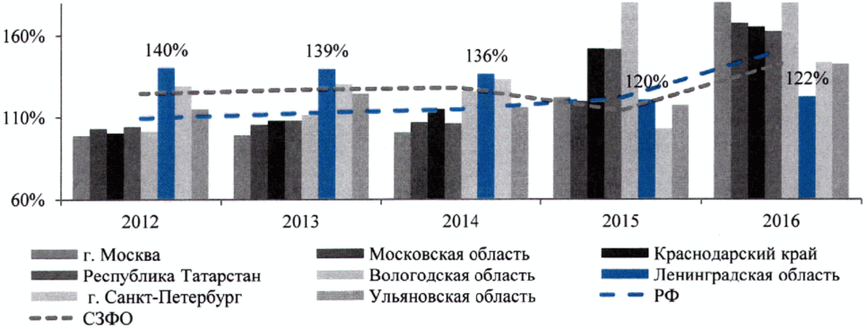

Рисунок 2. Динамика темпов роста количества малых
предприятий в 2011-2016 годах (2011 год - базовый), %

1.3. Темпы прироста численности индивидуальных предпринимателей превосходили средние темпы прироста в Российской Федерации и СЗФО, где наблюдалось снижение числа ИП (падение 9% и 1% к 2011 году соответственно), но оказались ниже, чем в Московской области, г. Санкт-Петербурге и г. Москве (прирост 32%, 27% и 16% к 2011 году соответственно): за период 2011-2016 годов <3>, по данным государственной регистрации, количество ИП увеличилось с 39157 ед. до 43251 ед. (прирост 10%).
--------------------------------
<3> Приведено по данным государственной регистрации в ЕГРИП на 1 января следующего за отчетным года.

1.4. Темпы прироста количества средних предприятий <4> за период 2011-2016 годов оказались ниже темпов прироста количества субъектов МСП в целом, но превышали аналогичные темпы прироста количества малых предприятий (без учета микропредприятий) и индивидуальных предпринимателей: за период 2011-2016 годов количество средних предприятий увеличилось с 222 ед. до 247 ед. (прирост 11% к 2011 году).
--------------------------------
<4> Ввиду отсутствия на момент проведения исследования полных статистических данных за период 2011-2016 годов данные по РФ не приводятся.

2. Отличительной особенностью отраслевой структуры малых и средних предприятий Ленинградской области является преобладание малых и средних предприятий в производственной сфере, обусловленное промышленной специализацией региона и близостью к крупнейшему рынку сбыта - г. Санкт-Петербургу.
2.1. Удельный вес малых предприятий Ленинградской области по большинству из представленных разделов ОКВЭД превышает аналогичные показатели в среднем по Российской Федерации. Исключение составляют малые предприятия, относящиеся к разделу "Оптовая и розничная торговля, ремонт автотранспортных средств, мотоциклов, бытовых изделий и предметов личного пользования" (доля в Российской Федерации - 39%), что объясняется высокой концентрацией на территории региона крупных предприятий сетевой торговли (рисунок 3).
2.2. В большей степени, чем в среднем по российской экономике, в отраслевой структуре средних предприятий Ленинградской области представлены средние предприятия, относящиеся к разделам ОКВЭД "Обрабатывающие производства" (в Российской Федерации - 24%) и "Сельское хозяйство, охота и лесное хозяйство" (в Российской Федерации - 13%). Отраслевая структура средних предприятий характеризуется меньшим по сравнению с Российской Федерацией удельным весом предприятий, относящихся к следующим разделам ОКВЭД: "Оптовая и розничная торговля, ремонт автотранспортных средств и мотоциклов, бытовых изделий и предметов личного пользования", "Транспорт и связь", "Операции с недвижимым имуществом, аренда и предоставление услуг" (рисунок 3).

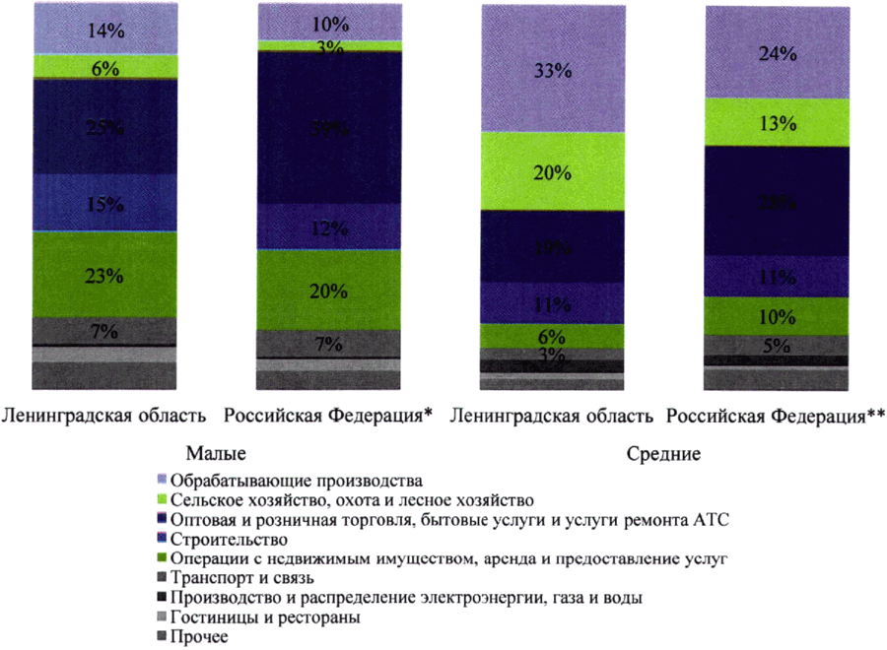

Рисунок 3. Отраслевая структура малых и средних предприятий
Ленинградской области в 2016 году

--------------------------------
<*> Данные по количеству средних предприятий в Российской Федерации в 2016 году приведены с учетом территориально обособленных подразделений; отраслевая структура малых предприятий в разрезе Российской Федерации приведена по последним из имеющихся официальных данных (2014 год).
<**> Оптовая и розничная торговля; ремонт автотранспортных средств, мотоциклов, бытовых изделий и предметов личного пользования.
Источник: Росстат. Основные показатели деятельности средних предприятий в Ленинградской области в 2016 году; количество средних предприятий в Российской Федерации по видам экономической деятельности в 2016 году; основные показатели деятельности микропредприятий Ленинградской области в 2016 году; основные показатели деятельности малых предприятий Ленинградской области в 2016 году; основные показатели деятельности малых предприятий (с учетом микропредприятий) в Российской Федерации в 2014 году, расчеты ФГАОУ ВО "Национальный исследовательский институт "Высшая школа экономики" (НИУ ВШЭ).

3. Среднесписочная численность работников (без внешних совместителей) средних предприятий в Ленинградской области за период 2011-2016 годов сократилась на 9% - с 28,7 тыс. человек до 26,3 тыс. человек <5>, малых предприятий на 2% - с 118,5 тыс. человек до 115,55 тыс. человек, в том числе среднесписочная численность работников малых предприятий (без учета микропредприятий) сократилась с 58,4 тыс. человек до 57,2 тыс. человек (падение 2% к 2011 году), микропредприятий - с 60,1 тыс. человек до 58,3 тыс. человек (падение 3% к 2011 году).
--------------------------------
<5> Ввиду отсутствия на момент проведения исследования полных статистических данных за период 2011-2016 годов данные не приводятся.

3.1. Среднесписочная численность работников в расчете на одно малое предприятие снизилась с 8,1 человека до 6,5 человека (падение 20% к 2011 году), однако остается выше средних значений по Российской Федерации (3,6 человека на одно предприятие в 2016 году) и СЗФО (3,3 человека на одно предприятие), превышая значения по рассматриваемым регионам (рисунок 4).

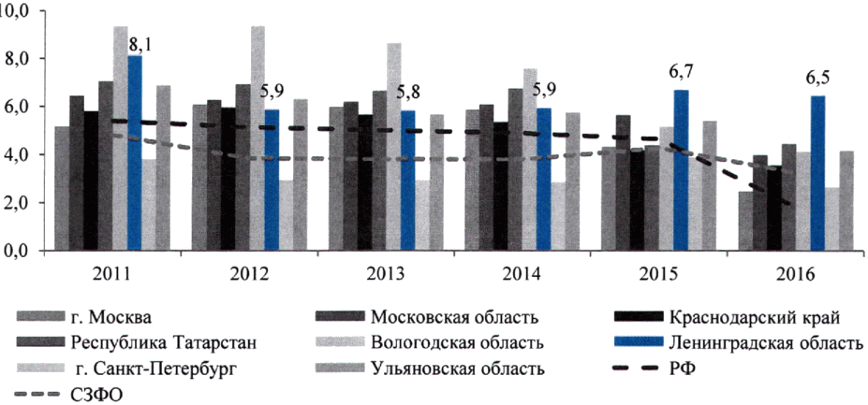

Рисунок 4. Среднесписочная численность работников
(без внешних совместителей) в расчете на одно малое
предприятие в 2011-2016 годах в разрезе субъектов
Российской Федерации, человек

3.2. Среднесписочная численность работников в расчете на одно среднее предприятие снизилась со 130 человек в 2011 году до 106,3 человека в 2016 году (сокращение на 18% за период). Тенденция сокращения численности работников средних предприятий характерна на протяжении всего анализируемого периода и является в том числе следствием высвобождения избыточных рабочих мест ввиду оптимизации производственных издержек и модернизации основных фондов. Таким образом, сложившаяся ситуация свидетельствует о повышении производительности труда на средних предприятиях (рисунок 5).

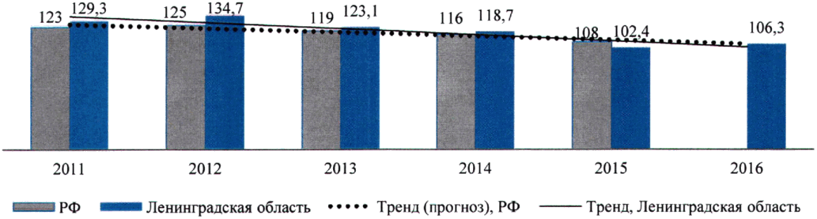

Рисунок 5. Среднесписочная численность работников
(без внешних совместителей) в расчете на одно
среднее предприятие в 2011-2016 годах, человек

3.3. Малые и средние предприятия неравномерно распределены на территории региона, при этом существует дисбаланс на рынке труда, что предопределяет высокую маятниковую трудовую миграцию населения.
4. В последние годы наблюдается положительная динамика инвестиционной активности малых предприятий и средних предприятий (инвестиции малых предприятий увеличились в 3 раза - с 1,5 млрд руб. в 2011 году до 4,4 млрд руб. в 2016 году; средних - в 3,5 раза - с 4,12 млрд руб. в 2012 году <6> до 14,37 млрд руб. в 2016 году), что определяет возможности дальнейшего наращивания промышленного потенциала региона.
--------------------------------
<6> Значительный прирост инвестиций в 2011 году к предыдущему году (в 2,2 раза) обеспечен ЗАО "Тихвинский вагоностроительный завод", которое в 2012 году перешло в категорию крупных предприятий, что повлекло за собой последующее снижение (в 5 раз) объема инвестиций средних предприятий.

4.1. Среди субъектов МСП наибольший объем инвестиций в расчете на одного работника наблюдается на средних предприятиях - 547,3 тыс. руб. в 2016 году (рисунок 6), что в 14 раз превышает объем инвестиций в расчете на одного работника малых предприятий (38,1 тыс. руб. в 2016 году) и малых предприятий без учета микропредприятий (40 тыс. руб. в 2016 году), а также в 15 раз превосходит объем инвестиций в расчете на одного работника микропредприятий (36,2 тыс. руб. в 2016 году).

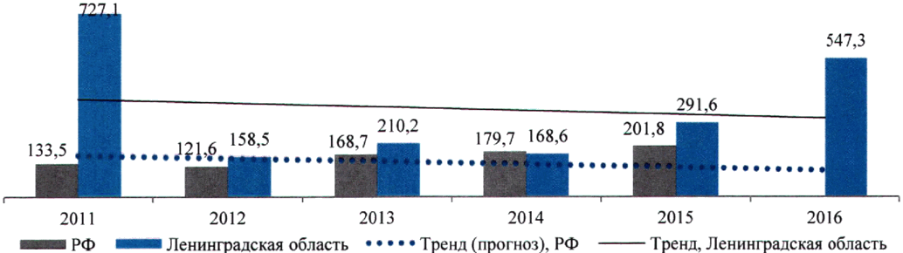

Рисунок 6. Объем инвестиций в основной капитал в расчете
на одного работника средних предприятий в 2011-2016 годах,
тыс. руб.

4.2. Объем инвестиций в основной капитал на одного работника малых предприятий превышает средний показатель по СЗФО (32,7 тыс. руб. в 2016 году), уровень Вологодской области (31,1 тыс. руб. в 2016 году) и г. Санкт-Петербурга (14,8 тыс. руб. в 2016 году), однако остается ниже среднего значения по Российской Федерации (79,7 тыс. руб. в 2016 году), а также таких регионов, как Ульяновская область (219,2 тыс. руб.), Московская область (109,2 тыс. руб.), г. Москва (64,7 тыс. руб.), Татарстан (54,6 тыс. руб.), Краснодарский край (53,3 тыс. руб.). При этом темпы прироста инвестиций в расчете на одного работника малых предприятий за период 2011-2016 годов превышали среднероссийские в 3 раза (рост в Российской Федерации - в 1,8 раза, в СЗФО - 2,6 раза) (рисунок 7).

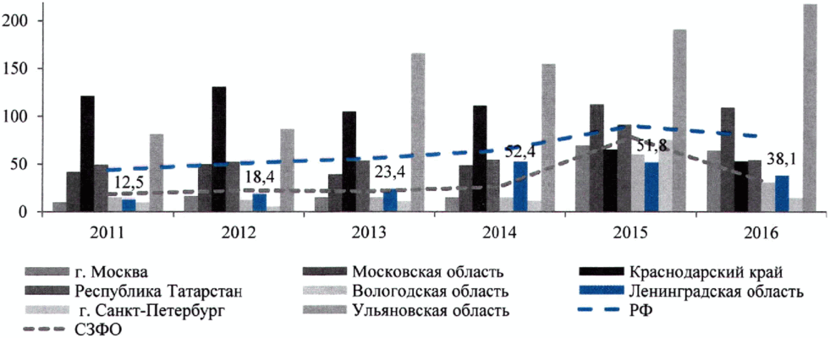

Рисунок 7. Объем инвестиций в основной капитал в расчете
на одного работника малых предприятий в 2011-2016 годах
в разрезе субъектов Российской Федерации, тыс. руб.

4.3. Внутри группы малых предприятий в течение 2011-2016 годов темпы прироста инвестиций в расчете на одного работника малых предприятий (без учета микропредприятий) и одного работника микропредприятий демонстрировали положительную динамику (увеличение почти в 2 раза и 8 раз от уровня 2011 года соответственно). Однако в абсолютном выражении по итогам 2016 года значение данных показателей оказалось ниже, чем в ряде рассматриваемых регионов и чем в среднем по Российской Федерации (81,5 тыс. руб. и 77,9 тыс. руб. на одного работника в 2016 году соответственно) (рисунок 8).

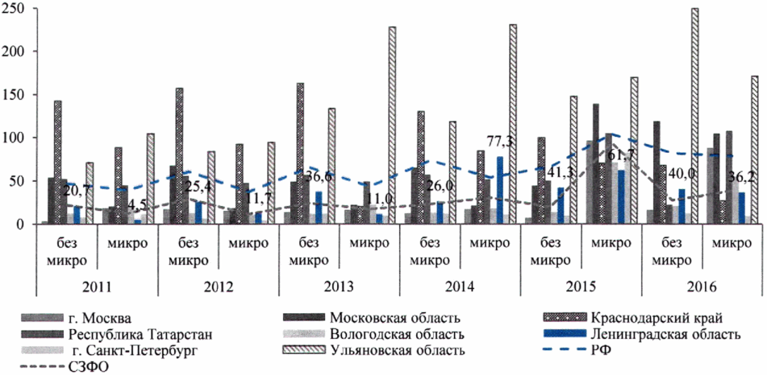

Рисунок 8. Объем инвестиций в основной капитал в расчете
на одного работника в разрезе категорий малых предприятий
в 2011-2016 годах, тыс. руб.

5. За период 2011-2016 годов среди субъектов МСП наибольшее увеличение оборота продемонстрировали микропредприятия - прирост в 2,9 раза к 2011 году (с 37 млрд руб. до 105,7 млрд руб. в 2016 году), наименьшее - малые предприятия без учета микропредприятий - прирост 31% к 2011 году (с 125,3 млрд руб. до 164,4 млрд руб. в 2016 году). В общей сложности оборот малых предприятий увеличился на 66% к 2011 году (с 162,3 млрд руб. до 270,1 млрд руб.), тогда как оборот средних предприятий увеличился в 1,7 раза к 2011 году (с 58,2 млрд руб. до 99 млрд руб. в 2016 году).
5.1. Темпы прироста оборота малых предприятий за период 2011-2016 годов уступали аналогичным темпам в среднем по Российской Федерации и СЗФО (прирост в Российской Федерации - 72%, в СЗФО - в 2,1 раза). Рост оборота данной категории субъектов МСП произошел за счет микропредприятий. Темпы прироста оборота микропредприятий и малых предприятий без учета микропредприятий соответствовали аналогичным темпам в Российской Федерации (прирост в 2,9 раза и 20% к 2011 году соответственно), но уступали темпам прироста в СЗФО (прирост в 4,2 раза и 1,3 раза к 2011 году соответственно). Среди рассматриваемых регионов за анализируемый период только Московская и Ульяновская области характеризовались более низкими темпами изменения оборота малых предприятий (прирост 19% и 40% к 2011 году соответственно), тогда как в других регионах темпы прироста превосходили показатель Ленинградской области (рисунок 9).

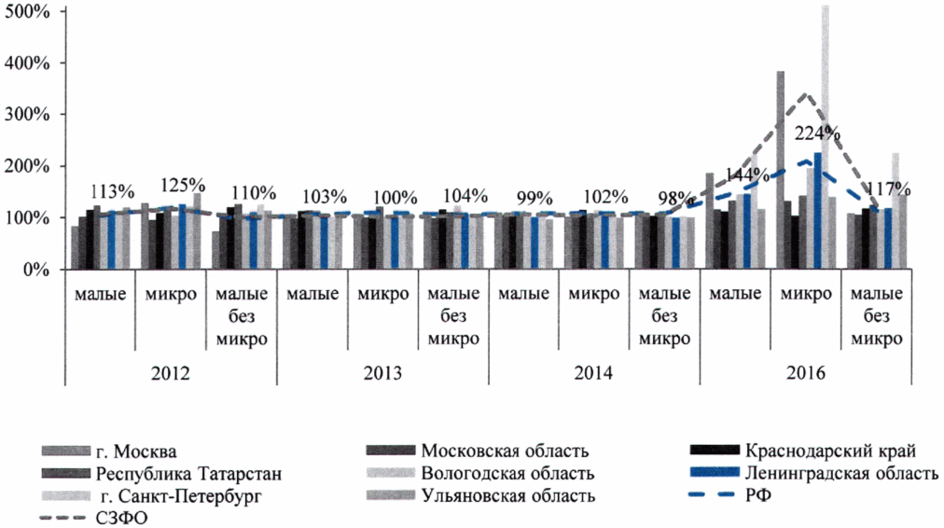

Рисунок 9. Динамика изменения оборота малых предприятий
в 2011-2016 годах (2011 год - базовый), %

5.2. Доля оборота малых предприятий незначительно увеличилась по сравнению с 2011 годом и составила в 2016 году 13,4% в общем обороте региона (в 2011 году - 13,2%). При этом она остается ниже, чем в среднем по Российской Федерации, - 27% в 2016 году (в 2011 году - 23%). Отсутствие выраженного увеличения доли оборота малых предприятий в общем обороте региона связано в первую очередь с опережающим увеличением объема производства продукции средних и крупных предприятий.
5.3. Оборот средних предприятий за рассматриваемый период увеличился на 70%. При этом их доля в общем обороте региона в период 2011-2016 годов оставалась на уровне 4,7% - 4,9%.
5.4. Малые и средние предприятия реализуют продукцию и услуги преимущественно на локальных (муниципальных) рынках и не выходят за границы региона, что в долгосрочной перспективе может существенно ограничивать дальнейший рост оборота вследствие невысокого потенциала роста локальных рынков.

1.3. Характеристика системы мер поддержки субъектов
малого и среднего предпринимательства

1.3.1. Анализ институциональной инфраструктуры поддержки
малого и среднего предпринимательства
(в ред. Распоряжения Правительства Ленинградской области
от 10.06.2019 N 375-р)

Инфраструктура поддержки малого и среднего предпринимательства Ленинградской области представлена организациями финансовой, имущественной, инновационной, информационной и сервисной инфраструктуры поддержки, расположенными на территории муниципальных образований Ленинградской области и в Санкт-Петербурге (рисунок 10).

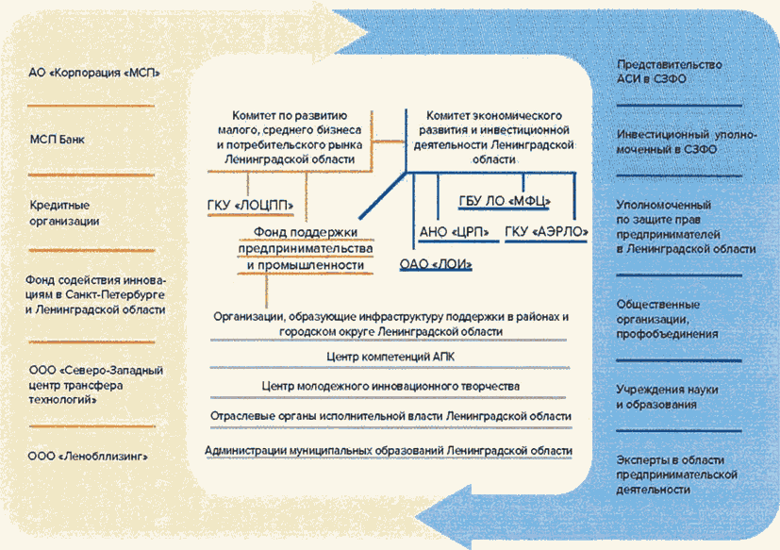

Рисунок 10. Система поддержки малого и среднего бизнеса
в Ленинградской области

Вопросы формирования системы государственной поддержки субъектов малого и среднего бизнеса Ленинградской области курируются комитетом по развитию малого, среднего бизнеса и потребительского рынка Ленинградской области совместно с Комитетом экономического развития и инвестиционной деятельности Ленинградской области.
В число организаций инфраструктуры поддержки регионального уровня входят:
1) Фонд "Фонд поддержки предпринимательства и промышленности Ленинградской области, микрокредитная компания" (далее - Фонд), наделенный функциями единого органа управления организациями, образующими инфраструктуру поддержки субъектов малого и среднего предпринимательства Ленинградской области.
На базе Фонда осуществляется деятельность Центра "Мой бизнес", обеспечивающего "точку доступа" для предпринимателя ко всем сервисам и мерам поддержки на единой площадке, в том числе к услугам региональной микрофинансовой организации, региональной гарантийной организации, ЦИСС, РЦИ, Фонда содействия инновациям.
Также в рамках деятельности центра "Мой бизнес" предусмотрено обеспечение помещением Уполномоченного по защите прав предпринимателей в Ленинградской области, Фонда содействия инновациям в Санкт-Петербурге и Ленинградской области, а также рабочими местами для организаций, чья деятельность связана с вопросами регулирования деятельности и поддержки субъектов малого и среднего предпринимательства;
2) Государственное казенное учреждение Ленинградской области "Ленинградский областной центр поддержки предпринимательства" (ГКУ "ЛОЦПП"), обеспечивающее организацию процесса оказания финансовой поддержки посредством предоставления субсидий для субъектов МСП и организаций инфраструктуры поддержки предпринимательства Ленинградской области;
3) Государственное бюджетное учреждение Ленинградской области "Многофункциональный центр предоставления государственных и муниципальных услуг" (ГБУ ЛО "МФЦ"), осуществляющее деятельность по организации предоставления государственных и муниципальных услуг физическим и юридическим лицам с соблюдением требований комфортности, исключающей необходимость непосредственного взаимодействия граждан и организаций с органами, предоставляющими услуги;
В структуру ГБУ ЛО "МФЦ" входят четыре офиса и один отдел МФЦ для бизнеса, а также Центр оказания услуг (ЦОУ), предоставляющие услуги исключительно юридическим лицам, индивидуальным предпринимателям и лицам, планирующим начать предпринимательскую деятельность;
4) Союз "Ленинградская областная торгово-промышленная палата" (далее - Союз), являющийся негосударственной некоммерческой организацией, основанной на членстве и созданной по инициативе российских коммерческих и некоммерческих организаций, индивидуальных предпринимателей, оказывающий организационное, методическое, информационное обеспечение развития бизнеса, а также содействие формированию благоприятных условий для ведения и устойчивого развития предпринимательской деятельности.
На базе Союза функционируют Центры сертификации в городах Всеволожске, Волхове, Выборге, Гатчине, Кингисеппе, Тосно, оказывающие представителям малого и среднего бизнеса консультационную и информационную поддержку по вопросам стандартизации и технического регулирования, а также услуги по добровольной сертификации товаров и услуг, проведению экспертизы товаров, регистрации патентов и товарных знаков;
5) Центр компетенций в сфере развития сельскохозяйственной кооперации Ленинградской области, созданный на базе государственного казенного учреждения Ленинградской области "Агентство по обеспечению деятельности агропромышленного и рыбохозяйственного комплекса Ленинградской области", осуществляющий деятельность, направленную на содействие в создании и развитии сельскохозяйственных кооперативов, оказывающий консультационную и информационную поддержку сельскохозяйственным товаропроизводителям Ленинградской области по вопросам участия в государственных программах, обеспечивающий сопровождение при получении отдельных мер государственной поддержки;
6) Центр молодежного инновационного творчества (ЦМИТ), осуществляющий поддержку инновационного творчества детей, молодежи и субъектов МСП, в целях их развития в научно-технической, инновационной и производственных сферах путем создания материально-технической, экономической и информационной базы;
7) Автономная некоммерческая организация "Центр развития промышленности Ленинградской области" (АНО "ЦРП"), осуществляющая деятельность, направленную на содействие повышению конкурентоспособности промышленных предприятий региона, устойчивости и гибкости промышленной экосистемы Ленинградской области путем развития кооперационных связей и создания промышленных кластеров, вывода продукции промышленных предприятий на новые внешние рынки, повышения производительности труда на средних и крупных предприятиях базовых несырьевых отраслей.
АНО "ЦРП" выступает региональным центром поддержки экспорта и решает задачи по стимулированию и сопровождению вывода продукции предприятий на зарубежные рынки и созданию условий для роста несырьевого неэнергетического экспорта;
8) Общество с ограниченной ответственностью "Ленобллизинг", осуществляющее деятельность по передаче в лизинг техники, оборудования и транспортных средств субъектам малого и среднего предпринимательства";
9) Акционерное общество "Инновационное агентство Ленинградской области", функционирующее как системный координатор инфраструктуры поддержки и развития инновационной деятельности в Ленинградской области, осуществляющее сопровождение инновационных проектов от момента их зарождения до выхода на проектные производственные мощности;
10) Общество с ограниченной ответственностью "Северо-Западный центр трансфера технологий", функционирующее как организация инновационной инфраструктуры, объединяющая в себе функции бизнес-инкубатора и венчурного фонда, оказывающая содействие научным организациям, компаниям и предприятиям региона по созданию стартовых малых инновационных компаний с целью доработки технологии до коммерческого состояния и дальнейшей продажи компании, лицензии или патентов, а также предоставляющее комплекс сервисов маркетинговой и бизнес-поддержки малых инновационных компаний.
Кроме того, на территории Ленинградской области осуществляют деятельность следующие организации, содействующие развитию сферы малого и среднего бизнеса:
Государственное казенное учреждение "Агентство экономического развития Ленинградской области", оказывающее услуги по сопровождению инвестиционных проектов по принципу "единого окна", продвижению инвестиционных возможностей и проектов в России и за рубежом, обеспечению функционирования и продвижению информационно-аналитического портала поддержки бизнеса Ленинградской области, содержащего актуальную информацию о мерах поддержки, промышленных кластерах и инвестиционных площадках;
Фонд содействия инновациям в Санкт-Петербурге и Ленинградской области, осуществляющий деятельность, направленную на формирование благоприятной среды для развития малых предприятий наукоемкого, высокотехнологичного бизнеса, продвижение и коммерциализацию научно-инновационных разработок, опытно-конструкторских работ, изобретений и открытий, создание и коммерциализацию конкурентоспособных экспортно ориентированных и импортозамещающих технологий, товаров и услуг;
Фонд содействия инновационному развитию и кадровому обеспечению экономики Ленинградской области (Фонд СИРИКОЭЛО), являющийся негосударственной некоммерческой организацией, осуществляющей деятельность в качестве Ленинградского областного регионального ресурсного центра по организации подготовки управленческих кадров. С сентября 2015 года Фонд СИРИКОЭЛО имеет статус регионального координационного центра Ленинградской области в Союзе "Агентство развития профессиональных сообществ и рабочих кадров "Ворлдскиллс Россия".
Таким образом, в настоящее время институциональная инфраструктура поддержки малого и среднего предпринимательства на региональном уровне представлена организациями, оказывающими финансовую, имущественную, информационную, консультационную поддержку субъектов МСП и организаций инфраструктуры поддержки субъектов МСП, поддержку в области подготовки, переподготовки и повышения квалификации их работников, поддержку в области инноваций и промышленного производства, ремесленничества, поддержку субъектов МСП, осуществляющих внешнеэкономическую деятельность, а также сельскохозяйственную деятельность.
В инфраструктуру поддержки МСП муниципального уровня (далее - ОИП) входят 19 организаций. Наиболее распространенным видом услуг, которые оказываются ОИП в муниципальных образованиях, являются информационно-консультационные услуги - данный вид услуг оказывают все ОИП, в том числе в 17 ОИП организованы бизнес-инкубаторы, 6 ОИП оказывают услуги по микрофинансированию (рисунок 11).
Кроме того, содействие в развитии МСП в муниципальных образованиях Ленинградской области осуществляют такие организации, как муниципальное бюджетное учреждение "Центр поддержки предпринимательства г. Кировска", АНО РИТКО "Творческие проекты Кайкино", АНО "Агентство поддержки предпринимательства, инновационных технологий и инвестиций", Муниципальный фонд "Ивангородский центр устойчивого развития", АНО "Ресурсный центр Виктория".

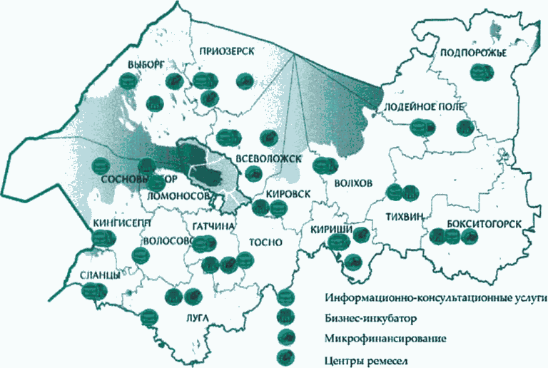

Рисунок 11. Виды услуг, оказываемых организациями
инфраструктуры поддержки в муниципальных образованиях

По результатам проведенного опроса представителей ОИП муниципального уровня выявлены следующие ключевые проблемы в их деятельности:
1) отсутствие единой номенклатуры видов услуг;
2) отсутствие сопоставимых показателей, отражающих затраты и результативность деятельности, что затрудняет оценку эффективности деятельности ОИП;
3) недостаточная квалификация персонала.

1.3.2. Оценка эффективности сложившейся системы мер
поддержки малого и среднего предпринимательства

За период 2011-2016 годов произошло двукратное увеличение ежегодного объема финансирования, направляемого на реализацию региональной программы поддержки малого и среднего предпринимательства Ленинградской области (с 263,3 млн руб. до 527,2 млн руб.). При этом объем финансирования, направляемый из средств регионального бюджета, увеличился в 3,5 раза - с 106,2 млн руб. до 369,7 млн руб., тогда как при стабильной динамике ежегодного прироста объемов федерального финансирования за период 2011-2015 годов объем финансирования из федерального бюджета за период 2015-2016 годов сократился на 41% - до 157,5 млн руб. (рисунок 12).

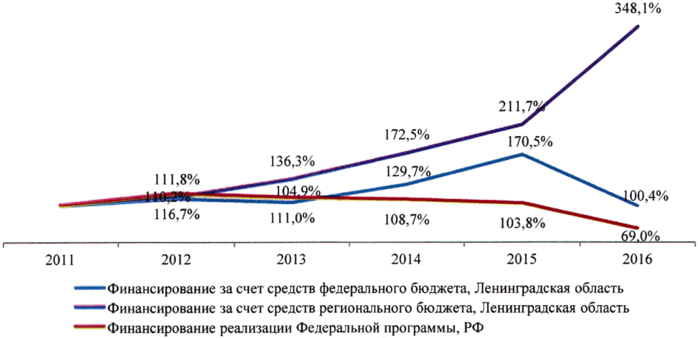

Рисунок 12. Динамика финансирования региональной программы
поддержки малого и среднего предпринимательства
Ленинградской области в 2011-2016 годах
(2011 год - базовый), %

Объем средств областного бюджета Ленинградской области, направленных на финансирование мер поддержки субъектов МСП, по сравнению с 2014 годом увеличился в 2,3 раза, доля средств областного бюджета Ленинградской области в общем объеме средств, направленных на финансирование мер поддержки субъектов МСП, увеличилась на 26% и составила 62%.
В том числе объем финансирования системы льготного микрофинансирования субъектов МСП, выделенный из областного бюджета Ленинградской области в 2014-2016 годах, увеличился в 28,7 раза по сравнению с уровнем 2014 года - с 4,15 млн руб. до 118,96 млн руб. Объем средств областного бюджета Ленинградской области, направленных на субсидирование субъектов МСП, по сравнению с 2014 годом увеличился в 1,2 раза - со 107,9 млн руб. до 134,9 млн руб. в 2016 году. При этом за анализируемый период наибольшее увеличение финансирования за счет средств регионального бюджета в части субсидий произошло по направлениям "Уплата процентов по кредитам" (в 3 раза от уровня 2014 года) - с 10,1 млн руб. в 2014 году до 30 млн руб. в 2016 году и "Стартовые субсидии" (в 2,8 раза) - с 10,8 млн руб. до 30 млн руб. в 2016 году (рисунок 13).

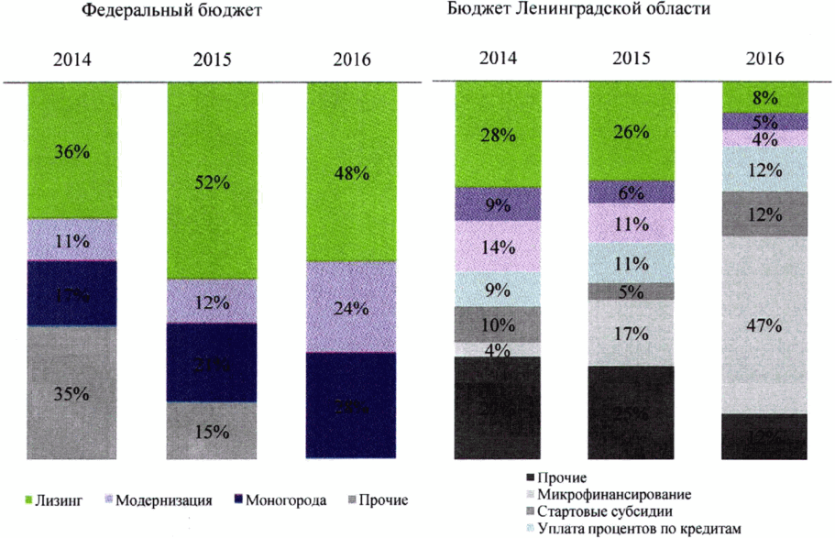

Рисунок 13. Структура финансирования мер поддержки субъектов
МСП в Ленинградской области за счет средств федерального
и регионального бюджетов

Основная часть средств, направляемых на субсидирование субъектов МСП в 2014-2016 годах, была направлена на предоставление субсидий субъектам МСП для возмещения части затрат, связанных с заключением договоров лизинга (40% от общего объема средств, направленных на предоставление субсидий), субсидий на поддержку МСП в моногородах (19% от общего объема средств, направленных на предоставление субсидий), а также на субсидирование затрат субъектов МСП, связанных с приобретением оборудования в целях создания и(или) развития либо модернизации производства (13% от общего объема средств, направленных на предоставление субсидий (рисунок 14).

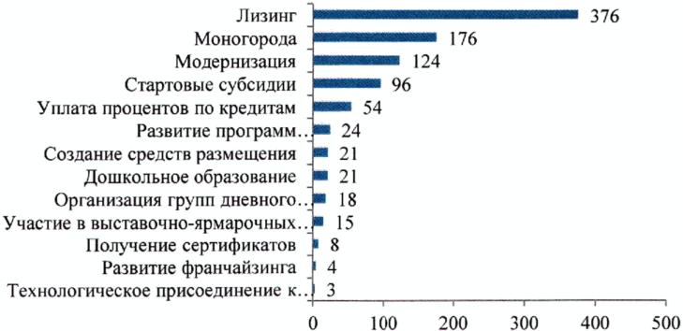

Рисунок 14. Совокупный объем субсидий субъектам МСП
в разрезе предоставляемых мер поддержки в 2014-2016 годах,
млн руб. (в действующих ценах)

Анализ эффективности программы поддержки МСП показал, что предприятия, получившие поддержку, являются более рентабельными, характеризуются меньшим уровнем долговой нагрузки и более высокой фондовооруженностью. За период 2014-2016 годов объем инвестиций в основной капитал средних предприятий увеличился с 4,1 млрд руб. до 14,4 млрд руб. в действующих ценах (с 168,6 тыс. руб. до 547,3 тыс. руб. в расчете на одного работника), малых предприятий - с 1,5 млрд руб. до 2,3 млрд руб. (с 26 тыс. руб. до 40 тыс. руб. в расчете на одного работника).
Таким образом, реализуемые меры поддержки обеспечивают существенную базу для развития субъектов МСП в производственной сфере, которая даже в кризисные периоды позволяет региону показывать умеренно положительный рост экономики и создает стимулы для дальнейшего развития сектора МСП в целом.

1.4. Возможности развития малого и среднего
предпринимательства

Проведенный анализ внешних условий и текущего состояния развития сектора МСП, в том числе системы мер поддержки субъектов МСП, выявил ряд возможностей развития малого и среднего предпринимательства, на использовании которых основывается Стратегия:
1) выход на национальные и зарубежные рынки за счет выгодного экономико-географического положения региона, в том числе близости к крупным транспортным коридорам;
2) встраивание в цепочки добавленной стоимости в обрабатывающих отраслях в рамках формирующихся на территории региона промышленных кластеров;
3) производство и продажа потребительских товаров, обеспечивающих потребности населения, доступность широкого спектра социально значимых услуг;
4) предоставление качественных транспортно-логистических услуг, обусловленное масштабным развитием портовой инфраструктуры и появлением "новой" промышленности в СЗФО;
5) ускоренное развитие АПК, производства экопродукции и биопродукции, увеличение спроса на продукты питания, производимые на территории региона, за счет продолжения реализации политики импортозамещения.
Сектор МСП Ленинградской области обладает возможностью стать драйвером развития локальных рынков потребительских товаров и услуг. Реализация крупных инфраструктурных проектов на территории региона создает условия для создания высокопроизводительных рабочих мест и встраивания субъектов МСП в кластерные инициативы на территории г. Санкт-Петербурга и Ленинградской области. Кроме того, малые и средние предприятия имеют предпосылки для наращивания конкурентоспособности и выхода на национальные и зарубежные рынки посредством развития производства высокотехнологичных товаров и услуг.

2. Сценарии развития малого и среднего предпринимательства
в Ленинградской области

В зависимости от изменения условий внутренней и внешней среды развития малого и среднего предпринимательства разработаны три сценария развития сектора малого и среднего предпринимательства в Ленинградской области: "Инерционный", "Реалистичный" и "Инновационный".

Таблица 1

Описание сценарных условий развития малого и среднего
предпринимательства
(в ред. Распоряжения Правительства Ленинградской области
от 10.06.2019 N 375-р)

Условия и ограничения | Источники роста | Базовые секторы
1 | 2 | 3

Сценарий 1. Инерционный
Реальные доходы населения не растут, низкая инвестиционная активность  Высокие риски и высокая неопределенность на внутренних и внешних рынках  Высокие опасения населения для ведения предпринимательской деятельности  Сохранение относительно невысокой эффективности деятельности организаций инфраструктуры поддержки | Обеспечение товарами в рамках сложившихся рыночных ниш Санкт-Петербурга и Ленинградской области  Выполнение "сервисных" по отношению к Санкт-Петербургу функций: поставка традиционных товаров на рынки Санкт-Петербурга, рекреационная функция | АПК  Транспорт и логистика  Строительный комплекс  Потребительские услуги и товары  Социальное предпринимательство  Народно-художественные промыслы, ремесленная деятельность  Физическая культура и массовый спорт  Туризм

Сценарий 2. Реалистичный (базовый)
Умеренные темпы роста доходов населения, восстановление платежеспособного спроса и инвестиционной активности  Сохранение федерального курса на импортозамещение  Сохранение в АПК режима "контрсанкций"  Повышение склонности населения к предпринимательской деятельности  Функционирование в регионе эффективной системы организаций инфраструктуры поддержки МСП регионального и муниципального уровня | Развитие МСП за счет использования экспортного и транзитного потенциала региона  Выход малых и средних предприятий в отраслях с высокой добавленной стоимостью на рынок Санкт-Петербурга и другие региональные рынки  Рост конкуренции и развитие локальных рынков на фоне роста реальных доходов населения  Встраивание МСП в цепочки добавленной стоимости в промышленных кластерах | АПК  Транспорт и логистика  Строительный комплекс  Потребительские услуги и товары  Химическая промышленность  Производство машин и оборудования  Социальное предпринимательство  Народно-художественные промыслы, ремесленная деятельность  Физическая культура и массовый спорт  Экология  Городская среда  Туризм, в том числе сельский и экологический

Сценарий 3. Инновационный
Активизация курса на развитие инновационной экономики  Отмена санкций, открытие рынков технологий  Существенное увеличение склонности населения к предпринимательской деятельности  Увеличение уровня определенности и снижение волатильности в экономике  Появление в регионе крупных иностранных высокотехнологичных компаний (сервисных, машиностроительных, логистических) | Реализация крупных инновационных проектов, обеспечивающих спрос на инновационную продукцию МСП  Переход малых компаний к росту на основе нетехнологических (сервисных) инноваций  Выход сектора МСП на международные рынки товаров, услуг и разработок | АПК  Транспорт и логистика  Строительный комплекс  Потребительские услуги и товары  Химическая промышленность  Производство машин и оборудования  Производство высокотехнологичных товаров и услуг  Социальное предпринимательство  Народно-художественные промыслы, ремесленная деятельность  Физическая культура и массовый спорт  Экология  Городская среда  Туризм, в том числе сельский и экологический

Реалистичный сценарий принят в качестве базового сценария развития малого и среднего предпринимательства до 2030 года. Сценарий предполагает сохранение геополитической напряженности и неопределенности внешних условий, обуславливающих сохранение федерального курса на импортозамещение и режима "контрсанкций" в АПК. При этом ожидается восстановление инвестиционной активности, что будет способствовать восстановлению доходов населения и умеренным темпам роста платежеспособного спроса. Ожидается повышение склонности населения к предпринимательской деятельности, которое, однако, не обеспечит быстрого роста сектора МСП ввиду сохранения воздействия внешних негативных факторов. На фоне умеренной склонности населения к предпринимательской деятельности также будет наблюдаться довольно умеренная инвестиционная активность субъектов МСП.
Основными драйверами инвестиционной активности станут средние и малые предприятия химической промышленности, сектора производства строительных материалов, агропромышленного комплекса и машиностроения, а также субъекты МСП, осуществляющие деятельность на потребительском рынке и в сфере транспорта и логистики. Основа сценария - развитие сектора МСП за счет использования экспортного и транзитного потенциала региона, выхода субъектов МСП, функционирующих в отраслях с высокой добавленной стоимостью, на рынок г. Санкт-Петербурга и региональные рынки, встраивания субъектов МСП в цепочки добавленной стоимости в промышленных кластерах.
Сценарий предполагает развитие части субъектов МСП Ленинградской области в рамках Санкт-Петербургской агломерации вследствие расширения радиуса ее влияния, роста конкуренции и развитие локальных рынков на фоне роста реальных доходов населения. Ожидается возникновение стимулов развития индивидуальных предпринимателей, микропредприятий и малых предприятий, функционирующих в сфере услуг населению, туризма и торговли. В условиях реализации сценария основные усилия органов власти Ленинградской области будут сконцентрированы на повышении эффективности деятельности организаций инфраструктуры поддержки МСП регионального и муниципального уровня, а также на осуществлении совместных действий по реализации мероприятий поддержки МСП Ленинградской области и г. Санкт-Петербурга.

3. Стратегическое видение и приоритетные направления
развития малого и среднего предпринимательства
в Ленинградской области

Стратегия направлена на достижение стратегического видения развития сектора малого и среднего предпринимательства Ленинградской области: субъекты малого и среднего предпринимательства Ленинградской области обеспечивают конкурентоспособность экономики региона на национальном и мировых рынках, развитие высокотехнологичных секторов экономики и инновационной деятельности, а также являются основой для обеспечения высоких стандартов качества жизни населения и сбалансированного пространственно-территориального развития.
Стратегическое видение выступает ориентиром развития сектора малого и среднего предпринимательства Ленинградской области до 2030 года и определяет тот будущий образ сектора малого и среднего предпринимательства региона, на достижение которого направлена главная стратегическая цель, содержащая измеряемые конкретные результаты и итоги, которые должны быть достигнуты к концу реализации Стратегии.
Главной стратегической целью развития сектора малого и среднего предпринимательства Ленинградской области на долгосрочную перспективу является повышение конкурентоспособности и диверсификации экономики, обеспечение социальной устойчивости и роста занятости населения за счет развития малого и среднего предпринимательства в Ленинградской области.
В качестве индикаторов достижения главной цели выделены:
1) увеличение оборота МСП в 3 раза: с 440 млрд руб. в 2016 году до 1355 млрд руб. в 2030 году;
2) увеличение доли оборота МСП в общем обороте организаций с 21,7% в 2016 году до 28,0% в 2030 году;
3) увеличение доли занятых на субъектах МСП в общей численности занятого населения с 25,8% до 35% в 2030 году;
4) увеличение в 2 раза оборота в расчете на одного работника субъекта МСП в 2030 году по отношению к показателю 2014 года.
Стратегия направлена на качественное изменение состояния сектора малого и среднего предпринимательства Ленинградской области, при этом в целях реализации Стратегии выделяются следующие целевые группы (секторы) малых и средних предприятий:
"опорный сектор" - субъекты малого и среднего бизнеса в отраслях обрабатывающей промышленности и инновационные компании сферы услуг, экспортно ориентированные и быстрорастущие компании;
"массовый сектор" - индивидуальные предприниматели, микропредприятия и малые предприятия на потребительских рынках и в сфере услуг. Приоритетными в массовом секторе определены субъекты МСП в сфере сельского хозяйства, торговли, гостинично-ресторанного бизнеса, мелкотоварного ремесленного производства, культуры и туризма.
В соответствии с определенными секторами субъектов МСП реализация главной стратегической цели предусматривает реализацию двух стратегических целей (стратегических целей первого уровня).
Стратегическая цель N 1: повышение конкурентоспособности малого и среднего предпринимательства Ленинградской области.
Стратегическая цель N 2: повышение привлекательности сектора малого и среднего предпринимательства Ленинградской области для занятости населения.
Достижение стратегических целей будет обеспечено посредством реализации трех проектных инициатив, являющихся основой Стратегии.
Проектные инициативы содержат основные мероприятия, проекты и краткосрочные проекты ("быстрые победы"). При этом под мероприятиями понимается совокупность действий, нацеленных на реализацию проектной инициативы и осуществляемых на регулярной (ежегодной) основе. Под проектами понимается комплекс взаимосвязанных среднесрочных и долгосрочных мероприятий, направленных на реализацию цели и имеющих конкретный обозначенный результат. Краткосрочные проекты ("быстрые победы") направлены на создание основы для успешной реализации Стратегии и предусматривают комплекс мероприятий, которые необходимо реализовать в период 2018-2019 годов в целях формирования основ для долгосрочной реализации Стратегии.

Рисунок 15. Декомпозиция стратегических целей развития МСП
в Ленинградской области

В Стратегии социально-экономического развития Ленинградской области до 2030 года сформулированы следующие задачи развития сектора малого и среднего предпринимательства Ленинградской области:
1. Формирование рыночных ниш для малого бизнеса.
2. Популяризация предпринимательской деятельности.
3. Стимулирование развития малого инновационного предпринимательства.
4. Развитие кооперации крупного бизнеса с малым и средним бизнесом.
5. Развитие инфраструктуры поддержки предпринимательства.
6. Создание условий для легализации "теневого" сектора малого бизнеса, в том числе за счет снижения административных барьеров, избыточного контроля и регулирования.
Данные задачи учтены в Стратегии при определении целей развития МСП и проектных инициатив.
Проектные инициативы объединяют приоритетные направления развития малого и среднего предпринимательства в Ленинградской области, которые в рамках Стратегии представлены в проекции локальных целей (стратегических целей второго уровня), находящихся во взаимосвязи и совместно обеспечивающих достижение главной цели Стратегии.
Основным результатом реализации Стратегии должно стать достижение такого уровня развития малого и среднего предпринимательства, который будет способствовать развитию конкурентоспособности и диверсификации экономики Ленинградской области, а также обеспечивать социальную устойчивость и рост занятости населения.
Ожидаемые результаты реализации Стратегии характеризуются достижением изложенного выше целевого видения и изменением к 2030 году качественного состояния развития ключевых целевых групп Стратегии, которое должно характеризоваться следующим образом:
1. Субъекты МСП опорного сектора за счет увеличения производительности труда, технологического обновления и встраивания в национальные и международные цепочки добавленной стоимости обеспечат внутренние рынки конкурентоспособной продукцией обрабатывающих производств и таким образом будут способствовать импортозамещению; одновременно расширение несырьевого экспорта обеспечит устойчивое развитие предприятий, увеличение масштаба производств и поддержание конкурентоспособности продукции посредством внедрения новых технологий и использования международного опыта.
2. Субъекты МСП массового сектора за счет повышения качества товаров и услуг обеспечат высокий уровень удовлетворенности населения товарами и услугами на потребительских рынках, а также будут способствовать сокращению доли теневого сектора и формированию дополнительных мест приложения труда, что, в свою очередь, повысит уровень занятости в Ленинградской области и сократит маятниковую трудовую миграцию в г. Санкт-Петербург.

3.1. Проектная инициатива N 1
"Благоприятные условия ведения бизнеса"

Реализация проектной инициативы предусматривает достижение целей 1.1 и 1.2, что будет отражаться достижением целевых показателей (индикаторов), представленных в таблице 2.
Цель 1.1. Снижение административных барьеров, избыточного контроля и регулирования, легализация "теневого" сектора МСП
Сокращение административной нагрузки на малые и средние предприятия со стороны контрольно-надзорных органов - один из важнейших приоритетов Стратегии. Для создания основы успешного достижения заявленной цели необходима реализация уполномоченными органами исполнительной власти, а также организациями, образующими инфраструктуру поддержки субъектов МСП, мероприятий по снижению издержек субъектов МСП при выполнении требований контрольно-надзорных органов и совершенствованию контрольно-надзорной деятельности в отношении субъектов малого и среднего предпринимательства. Результатами достижения цели должны стать снижение издержек субъектов МСП при выполнении требований контрольно-надзорных органов и сокращение доли "теневого" сектора МСП.
"Быстрые победы":
Для создания основы успешного достижения заявленной цели в краткосрочной перспективе реализации Стратегии (2018-2019 годы) необходимо обеспечить реализацию следующих инициатив:
1) разработка и реализация комплекса мероприятий по информационному сопровождению региональной политики в сфере развития МСП;
2) внедрение регламентов предоставления государственного и муниципального имущества субъектам МСП;
3) создание автоматизированной CRM-системы предоставления мер поддержки, услуг и сервисов субъектов МСП в электронном виде;
(п. 3 введен Распоряжением Правительства Ленинградской области от 10.06.2019 N 375-р)
4) обеспечение наполнения информационной системы "Фонд пространственных данных" базовой открытой информацией, содержащей геоинформационные данные, актуальные для развития бизнеса;
(п. 4 введен Распоряжением Правительства Ленинградской области от 10.06.2019 N 375-р)
5) обеспечение оказания услуг и сервисов организаций инфраструктуры и мер поддержки в электронном виде с использованием Единой системы идентификации и аутентификации;
(п. 5 введен Распоряжением Правительства Ленинградской области от 10.06.2019 N 375-р)
6) популяризация инструмента готовых решений для предпринимателей - системы "жизненных ситуаций".
(п. 6 введен Распоряжением Правительства Ленинградской области от 10.06.2019 N 375-р)
Мероприятия:
1. Реализация целевых моделей упрощения процедур ведения бизнеса и повышения инвестиционной привлекательности.
2. Упрощение процедур доступа субъектов МСП к использованию объектов недвижимого имущества.
3. Устранение административных барьеров в сфере подключения объектов к сетям инженерно-технического обеспечения.
4. Развитие механизмов обратной связи и общественного мониторинга решений в сфере развития МСП.
5. Содействие повышению правовой грамотности представителей малого и среднего предпринимательства (проведение информационных и консультационных мероприятий).
Проекты:
(в ред. Распоряжения Правительства Ленинградской области от 10.06.2019 N 375-р)
Проект 1. Внедрение риск-ориентированного подхода при осуществлении государственного и муниципального контроля (надзора).
(в ред. Распоряжения Правительства Ленинградской области от 10.06.2019 N 375-р)
Проект 2. Развитие интерактивных сервисов для взаимодействия между предпринимателями, органами государственной власти и местного самоуправления, институтами развития.
(в ред. Распоряжения Правительства Ленинградской области от 10.06.2019 N 375-р)
Проект 3. Предоставление информационно-консультационных и образовательных мер поддержки самозанятым гражданам.
(в ред. Распоряжения Правительства Ленинградской области от 10.06.2019 N 375-р)
Проект 4. Снижение налоговой нагрузки по приоритетным видам деятельности.
(в ред. Распоряжения Правительства Ленинградской области от 10.06.2019 N 375-р)
Проект 5. Создание Общественной приемной Уполномоченного по защите прав предпринимателей в Ленинградской области.
(в ред. Распоряжения Правительства Ленинградской области от 10.06.2019 N 375-р)
Цель 1.2. Подготовка квалифицированных кадров для МСП и популяризация предпринимательской деятельности
Одним из важнейших направлений стимулирования развития предпринимательства является активное вовлечение в предпринимательскую деятельность различных групп населения, формирование у граждан навыков и культуры предпринимательской деятельности. Стратегией предусмотрены меры по развитию компетенций и навыков в области предпринимательства и управления бизнесом, а также подготовке квалифицированных кадров для сектора МСП. Результатом достижения цели должно стать создание системы подготовки квалифицированных кадров для малых и средних предприятий, включающей образовательные курсы и иные образовательные проекты, предназначенные как для различных категорий граждан, планирующих начать собственный бизнес, так и для действующих предпринимателей.
"Быстрые победы":
(в ред. Распоряжения Правительства Ленинградской области от 10.06.2019 N 375-р)
1) создание интерактивного музея истории предпринимательства Ленинградской области на базе Центра "Мой бизнес";
(п. 1 в ред. Распоряжения Правительства Ленинградской области от 10.06.2019 N 375-р)
2) разработка модели "выращивания" бизнес-идей со школы";
(п. 2 в ред. Распоряжения Правительства Ленинградской области от 10.06.2019 N 375-р)
3) создание клуба молодых предпринимателей при Союзе "Ленинградская областная торгово-промышленная палата".
(п. 3 в ред. Распоряжения Правительства Ленинградской области от 10.06.2019 N 375-р)
Мероприятия:
(в ред. Распоряжения Правительства Ленинградской области от 10.06.2019 N 375-р)
1. Организация мероприятий в рамках информационной кампании, популяризирующей ведение предпринимательской деятельности.
(п. 1 в ред. Распоряжения Правительства Ленинградской области от 10.06.2019 N 375-р)
2. Реализация образовательных программ по основам предпринимательства, налогам, бухгалтерскому учету, проектной деятельности через сеть организаций инфраструктуры поддержки субъектов МСП.
(п. 2 в ред. Распоряжения Правительства Ленинградской области от 10.06.2019 N 375-р)
3. Развитие системы адаптации высвобождаемых с крупных предприятий работников и их переобучение основам предпринимательской деятельности.
(п. 3 в ред. Распоряжения Правительства Ленинградской области от 10.06.2019 N 375-р)
4. Создание условий для массового участия малых и средних предприятий в программах развития профессиональных кадров.
(п. 4 в ред. Распоряжения Правительства Ленинградской области от 10.06.2019 N 375-р)
5. Совершенствование системы планирования и прогнозирования кадровых потребностей субъектов МСП.
(п. 5 в ред. Распоряжения Правительства Ленинградской области от 10.06.2019 N 375-р)
6. Популяризация среди населения предпринимательской деятельности и вовлечение в предпринимательскую деятельность различных целевых групп.
(п. 6 в ред. Распоряжения Правительства Ленинградской области от 10.06.2019 N 375-р)
7. Подготовка квалифицированных кадров для субъектов МСП.
(п. 7 в ред. Распоряжения Правительства Ленинградской области от 10.06.2019 N 375-р)
Проекты:
(в ред. Распоряжения Правительства Ленинградской области от 10.06.2019 N 375-р)
Проект 1. Вовлечение в предпринимательскую деятельность следующих целевых групп населения: школьники, лица до 30 лет, в том числе студенты, женщины, военнослужащие, уволенные в запас, лица старше 45 лет, безработные, инвалиды, выпускники и воспитанники детских домов.
(в ред. Распоряжения Правительства Ленинградской области от 10.06.2019 N 375-р)
Проект 2. Обучение субъектов МСП по программам бизнес-акселерации.
(в ред. Распоряжения Правительства Ленинградской области от 10.06.2019 N 375-р)
Проект 3. Развитие института наставничества при участии предпринимательского сообщества, высших учебных заведений, организаций инфраструктуры поддержки субъектов МСП.
(в ред. Распоряжения Правительства Ленинградской области от 10.06.2019 N 375-р)
Проект 4. Развитие Центра молодежного инновационного творчества.
(в ред. Распоряжения Правительства Ленинградской области от 10.06.2019 N 375-р)
Проект 5. Создание сети молодежных коворкинг-центров.
(в ред. Распоряжения Правительства Ленинградской области от 10.06.2019 N 375-р)
Проект 6. Поддержка частных образовательных учреждений, осуществляющих подготовку кадров для малого и среднего бизнеса.
(в ред. Распоряжения Правительства Ленинградской области от 10.06.2019 N 375-р)
Проект 7. Проведение регионального конкурса "Бизнес-признание".
(в ред. Распоряжения Правительства Ленинградской области от 10.06.2019 N 375-р)
В результате реализации стратегической проектной инициативы "Благоприятные условия ведения бизнеса" ожидаются следующие эффекты:
1) повышение заинтересованности населения в предпринимательской деятельности;
2) устранение административных барьеров;
3) снятие избыточного контроля и регулирования предпринимательской деятельности;
4) легализация "теневого" сектора МСП.

Таблица 2

Целевые показатели (индикаторы) реализации стратегической
проектной инициативы "Благоприятные условия ведения бизнеса"
(в ред. Распоряжения Правительства Ленинградской области
от 10.06.2019 N 375-р)

N п/п | Показатель (индикатор) | Этапы реализации
 |  | 2018 год (оценка) | 2024 год | 2030 год
1 | Численность занятых в секторе МСП, включая индивидуальных предпринимателей, тыс. чел., в том числе: | 197,0 | 234,0 | 280,7
1.1 | Количество самозанятых граждан, зафиксировавших свой статус, с учетом введения налогового режима для самозанятых, тыс. чел., нарастающим итогом |  | 27 | 35
2 | Количество муниципальных образований Ленинградской области, на территории которых зафиксирована положительная динамика количества зарегистрированных малых и средних предприятий, ед. | 18 | 18 | 18

3.2. Проектная инициатива N 2
"Развитие конкуренции и перспективных рыночных сегментов"

Реализация проектной инициативы предусматривает достижение целей 2.1, 2.2 и 2.3, что будет отражаться достижением целевых показателей (индикаторов), представленных в таблице 3.
Цель 2.1. Формирование рыночных ниш для МСП и развитие конкуренции на локальных рынках
В силу своей мобильности и гибкости субъекты МСП способны самостоятельно создавать рыночные ниши, однако в условиях действия кризисных явлений и снижения потребительского спроса для снятия барьеров, препятствующих занятию субъектами МСП новых рыночных ниш, Стратегией запланированы меры по развитию конкуренции на локальных рынках и содействию формированию рыночных ниш для субъектов МСП на приоритетных и социально значимых рынках.
(в ред. Распоряжения Правительства Ленинградской области от 10.06.2019 N 375-р)
"Быстрые победы":
Для создания основы успешного достижения заявленной цели в краткосрочной перспективе реализации Стратегии (2018-2019 годы) необходимо обеспечить стабильность прав субъектов малого и среднего предпринимательства и возможность долгосрочного планирования ими своего бизнеса, что требует реализации следующих инициатив в сфере малоформатной торговли:
1) разработка и утверждение органами местного самоуправления городских и сельских поселений Ленинградской области схем размещения нестационарных торговых объектов;
2) разработка и внедрение органами местного самоуправления городских и сельских поселений Ленинградской области порядков предоставления мест для размещения нестационарных торговых объектов;
3) взаимодействие с органами местного самоуправления городских и сельских поселений Ленинградской области в целях разработки и внедрения административных регламентов оказания муниципальной услуги по предоставлению права на размещение нестационарных торговых объектов;
4) реализация проекта "Создание перспективной бизнес-среды на рынке уникальных сувениров Ленинградской области";
(п. 4 введен Распоряжением Правительства Ленинградской области от 10.06.2019 N 375-р)
5) реализация мероприятий по поддержке малого и среднего предпринимательства в рамках проведения Года здорового образа жизни в Ленинградской области.
(п. 5 введен Распоряжением Правительства Ленинградской области от 10.06.2019 N 375-р)
Мероприятия:
(в ред. Распоряжения Правительства Ленинградской области от 10.06.2019 N 375-р)
1. Развитие и поддержка субъектов МСП в целях достижения нормативов минимальной обеспеченности населения муниципальных образований Ленинградской области торговыми объектами, предприятиями социально-бытового обслуживания и общественного питания.
(п. 1 в ред. Распоряжения Правительства Ленинградской области от 10.06.2019 N 375-р)
2. Содействие в продвижении продукции (работ, услуг) субъектов МСП Ленинградской области на товарные рынки путем расширения малоформатной торговли.
(п. 3 в ред. Распоряжения Правительства Ленинградской области от 10.06.2019 N 375-р)
3. Развитие и поддержка субъектов МСП, осуществляющих деятельность в области ремесел и народных художественных промыслов.
(п. 3 в ред. Распоряжения Правительства Ленинградской области от 10.06.2019 N 375-р)
4. Развитие и поддержка субъектов МСП сельскохозяйственных кооперативов.
(п. 4 в ред. Распоряжения Правительства Ленинградской области от 10.06.2019 N 375-р)
5. Развитие и поддержка субъектов МСП, осуществляющих деятельность в таких областях, как благоустройство городской среды, научно-технологическая сфера, социальная сфера, экология, спорт и туризм.
(п. 5 в ред. Распоряжения Правительства Ленинградской области от 10.06.2019 N 375-р)
6. Содействие развитию конкуренции на приоритетных (туристские услуги, строительные материалы, сельскохозяйственная продукция, рынок первичного жилья экономического класса) и социально значимых рынках (дошкольное образование, услуги детского отдыха и оздоровления, услуги дополнительного образования детей, медицинские услуги, услуги психолого-педагогического сопровождения детей с ограниченными возможностями здоровья; услуги в сфере культуры, услуги жилищно-коммунального хозяйства, розничная торговля, перевозки пассажиров наземным транспортом; услуги связи и социального обслуживания населения).
(п. 6 в ред. Распоряжения Правительства Ленинградской области от 10.06.2019 N 375-р)
7. Формирование базы объектов недвижимого имущества, расположенных на территории Ленинградской области и пригодных для осуществления деятельности в сфере физической культуры и массового спорта, сельского и экологического туризма, в том числе не используемых, для предоставления в пользование и(или) владение посредством заключения договора аренды (имущественного найма) на льготных условиях для субъектов МСП.
(п. 7 в ред. Распоряжения Правительства Ленинградской области от 10.06.2019 N 375-р)
Проекты:
(в ред. Распоряжения Правительства Ленинградской области от 10.06.2019 N 375-р)
Проект 1. Содействие в реализации проектов по созданию торговых центров в целях обеспечения комфортного проживания населения на территории Ленинградской области.
(в ред. Распоряжения Правительства Ленинградской области от 10.06.2019 N 375-р)
Проект 2. Развитие малого бизнеса в сфере транспортного обслуживания.
(в ред. Распоряжения Правительства Ленинградской области от 10.06.2019 N 375-р)
Проект 3. Развитие торговли на розничных рынках, ярмарках, в магазинах шаговой доступности.
(в ред. Распоряжения Правительства Ленинградской области от 10.06.2019 N 375-р)
Проект 4. Развитие кооперации (потребительские, снабженческо-сбытовые и перерабатывающие кооперативы).
(в ред. Распоряжения Правительства Ленинградской области от 10.06.2019 N 375-р)
Проект 5. Развитие сельского туризма и поддержка производства экопродукции.
(в ред. Распоряжения Правительства Ленинградской области от 10.06.2019 N 375-р)
Проект 6. Развитие нишевых рынков сельскохозяйственной продукции (производство продукции кролиководства, козоводства, овцеводства, переработка молока и производство сыров, выращивание овощей защищенного грунта, цветоводство, грибоводство, выращивание плодовых и ягодных культур).
(в ред. Распоряжения Правительства Ленинградской области от 10.06.2019 N 375-р)
Проект 7. Реализация проекта "Ленинградский гектар".
(в ред. Распоряжения Правительства Ленинградской области от 10.06.2019 N 375-р)
Проект 8. Внедрение комплекса услуг, сервисов и мер поддержки субъектов малого и среднего предпринимательства в спортивной отрасли и сфере экологии.
(в ред. Распоряжения Правительства Ленинградской области от 10.06.2019 N 375-р)
Проект 9. Обеспечение реализации положений Стандарта развития конкуренции в субъектах Российской Федерации.
(в ред. Распоряжения Правительства Ленинградской области от 10.06.2019 N 375-р)
Проект 10. Создание "единого окна" для содействия реализации инициатив в сфере здорового образа жизни на базе ГБУ ЛО "Центр досуговых, оздоровительных и учебных программ "Молодежный".
(в ред. Распоряжения Правительства Ленинградской области от 10.06.2019 N 375-р)
В рамках реализации мероприятий по развитию конкуренции на приоритетных и социально значимых рынках Ленинградской области к 1 января 2022 года будет обеспечено достижение ключевых показателей развития конкуренции (таблица 3) в отраслях (сферах) экономики Ленинградской области.
(абзац введен Распоряжением Правительства Ленинградской области от 10.06.2019 N 375-р)

Таблица 3

Перечень ключевых показателей развития конкуренции
в отраслях (сферах) экономики Ленинградской области
(введен Распоряжением Правительства Ленинградской области
от 10.06.2019 N 375-р)

N п/п | Наименование рынка услуг, вида (сферы) деятельности | Доля организаций частной формы собственности в отраслях (сферах) экономики Ленинградской области к 1 января 2022 года
 |  | факт. на 1 января 2018 года | на 1 января 2019 года | на 1 января 2020 года | на 1 января 2021 года | на 1 января 2022 года
1 | 2 | 3 | 4 | 5 | 6 | 7
1 | Рынок услуг розничной торговли лекарственными препаратами, медицинскими изделиями и сопутствующими товарами, проц. | 70 | 71 | 72 | 73 | 74
2 | Рынок социальных услуг, проц. | 7,7 | 8 | 8,5 | 9 | 10
3 | Рынок услуг дошкольного образования, ед. | 8 | 9 | 9 | 10 | 10
4 | Рынок услуг общего образования, ед. | 9 | 9 | 9 | 9 | 9
5 | Рынок услуг среднего профессионального образования, ед. | 1 | 1 | 1 | 1 | 1
6 | Рынок услуг отдыха и оздоровления детей, проц. | 1,5 | 3 | 5 | 12 | 20
7 | Рынок услуг дополнительного образования, проц. | 1,15 | 1,5 | 2,2 | 3,5 | 5
8 | Рынок племенного животноводства, проц. | 98 | 98 | 98 | 98 | 98
9 | Рынок семеноводства, проц. | 85,7 | 86,6 | 86,6 | 86,6 | 87,5
10 | Рынок жилищного строительства (за исключением московского фонда реновации жилой застройки и индивидуального жилищного строительства), проц. | 95 | 96 | 97 | 98 | 99
11 | Сфера строительства, за исключением дорожного строительства, проц. | 90 | 91 | 92 | 94 | 96
12 | Рынок архитектурно-строительного проектирования, проц. | 78 | 79 | 79 | 80 | 80
13 | Рынок кадастровых и землеустроительных работ, проц. | 68,47 | 70 | 74 | 76 | 80
14 | Рынок вылова водных биоресурсов, проц. | 100 | 100 | 100 | 100 | 100
15 | Рынок переработки водных биоресурсов, проц. | 100 | 100 | 100 | 100 | 100
16 | Рынок товарной аквакультуры, проц. | 96 | 96 | 96 | 96 | 96
17 | Рынок добычи общераспространенных полезных ископаемых на участках недр местного значения, проц. | 80 | 87 | 93 | 96 | 99
18 | Сфера теплоснабжения (производства тепловой энергии), проц. | 60 | 61 | 65 | 65,5 | 66
19 | Рынок транспортирования твердых коммунальных отходов, проц. | 14 | 16 | 18 | 19 | 20
20 | Рынок выполнения работ по содержанию и текущему ремонту общего имущества собственников помещений в многоквартирном доме | 68 | 70 | 72 | 74 | 76
21 | Сфера купли-продажи электроэнергии (мощности) на розничном рынке электрической энергии (мощности), проц. | 30 | 33 | 35 | 38 | 40
22 | Сфера производства электроэнергии (мощности) на розничном рынке, включая производство электрической энергии в режиме когенерации, проц. | 35 | 38 | 40 | 42 | 45
23 | Розничные рынки нефтепродуктов, проц. | 78,8 | 84 | 86 | 88 | 90
24 | Рынок оказания услуг по перевозке пассажиров автомобильным транспортом по муниципальным маршрутам регулярных перевозок, проц. | 69,34 | 69,34 | 69,4 | 69,5 | 69,5
25 | Рынок оказания услуг по перевозке пассажиров автомобильным транспортом по межмуниципальным маршрутам регулярных перевозок, проц. | 87,78 | 87,78 | 87,8 | 87,9 | 87,9
26 | Сфера услуг по перевозке пассажиров и багажа легковым такси, проц. | 99,7 | 90 | 93 | 95 | 97
27 | Сфера легкой промышленности, проц. | 100 | 100 | 100 | 100 | 100
28 | Сфера обработки древесины и производство изделий из дерева, проц. | 70 | 80 | 89 | 95 | 99,8
29 | Сфера производства кирпича, проц. | 90 | 92 | 94 | 96 | 99
30 | Сфера производства бетона, проц. | 90 | 92 | 94 | 96 | 98
31 | Сфера ремонта автотранспортных средств, проц. | 80 | 80 | 80 | 80 | 80
32 | Рынок услуг связи по предоставлению широкополосного доступа к сети "Интернет", проц. | 98 | 98 | 98 | 98 | 98
33 | Сфера наружной рекламы, проц. | 92 | 94 | 96 | 98 | 100

Цель 2.2. Обеспечение максимального доступа субъектов МСП к закупкам крупного бизнеса, государственным и муниципальным закупкам
Расширение доступа субъектов МСП к закупкам товаров, работ и услуг для государственных и муниципальных нужд, а также к закупкам крупного бизнеса создает условия для динамичного развития малых и средних предприятий, обеспечивая выход субъектов МСП на новые рынки сбыта. Для достижения цели требуется реализация комплекса мер, направленных на содействие встраиванию субъектов МСП в производственные цепочки крупных компаний с государственным участием, а также на максимизацию участия МСП в государственных и муниципальных закупках.
(в ред. Распоряжения Правительства Ленинградской области от 10.06.2019 N 375-р)
"Быстрые победы":
1) разработка рекомендаций для организаций, образующих инфраструктуру поддержки субъектов МСП, по стимулированию развития субъектов МСП в качестве поставщиков (исполнителей, подрядчиков) работ, услуг для нужд крупного бизнеса, органов государственной власти, органов местного самоуправления и отдельных видов юридических лиц;
2) создание Центра сертификации, стандартизации и управления качеством продукции и услуг МСП;
3) внедрение механизма "выращивания" поставщиков - субъектов МСП в целях их потенциального участия в закупках товаров, работ, услуг.
(п. 3 введен Распоряжением Правительства Ленинградской области от 10.06.2019 N 375-р)
Мероприятия:
(в ред. Распоряжения Правительства Ленинградской области от 10.06.2019 N 375-р)
1. Оказание информационно-консультационных услуг по вопросам участия субъектов МСП в закупках крупных компаний.
(п. 1 в ред. Распоряжения Правительства Ленинградской области от 10.06.2019 N 375-р)
2. Содействие выстраиванию производственных цепочек между крупным бизнесом и субъектами МСП.
(п. 2 в ред. Распоряжения Правительства Ленинградской области от 10.06.2019 N 375-р)
3. Предоставление мер финансовой и информационно-консультационной поддержки субъектам МСП в целях стимулирования их развития в качестве поставщиков при осуществлении закупок крупных компаний, государственных и муниципальных закупок.
(п. 3 в ред. Распоряжения Правительства Ленинградской области от 10.06.2019 N 375-р)
4. Содействие повышению качества продукции и услуг МСП, обеспечению их соответствия техническим регламентам и стандартам (национальным и международным).
(п. 4 в ред. Распоряжения Правительства Ленинградской области от 10.06.2019 N 375-р)
Проекты:
Проект. Развитие инфраструктуры поддержки малых инновационных и производственных компаний.
В рамках проекта предусматривается развитие сети специализированных организаций, образующих инфраструктуру поддержки субъектов МСП в области промышленного производства и коммерциализации инноваций (центры инжиниринга, центры прототипирования, центры сертификации, стандартизации и испытаний), деятельность которых направлена на повышение уровня технологической готовности субъектов МСП к встраиванию в производственные цепочки крупного бизнеса, облегчение лицензирования, аттестации и сертификации для субъектов МСП - поставщиков крупного бизнеса.
Цель 2.3. Технологическое развитие и цифровизация МСП
(в ред. Распоряжения Правительства Ленинградской области от 10.06.2019 N 375-р)
Как показывает мировой опыт, развитие инновационного сектора экономики напрямую зависит от малого и среднего бизнеса - субъекты МСП в силу ограниченных ресурсных возможностей проявляют высокую активность в инновационной сфере деятельности, которая связана с большими рисками. Результатом достижения цели должно стать создание в регионе к 2030 году благоприятных условий для технологического развития и успешной инновационной деятельности субъектов МСП, в том числе за счет внедрения цифровых технологий, которые создают новые возможности для совершенствования способов организации и ведения бизнеса, снижения производственных и трансакционных издержек, масштабирования производства.
(в ред. Распоряжения Правительства Ленинградской области от 10.06.2019 N 375-р)
Мероприятия:
1. Предоставление финансовой поддержки субъектам МСП для возмещения части затрат, связанных с приобретением оборудования в целях создания, развития или модернизации производства.
2. Создание и улучшение функционирования элементов региональной инновационной системы, а также улучшение взаимодействия между ними в целях обеспечения поддержки на разных стадиях жизненного цикла инновационных субъектов МСП.
3. Содействие масштабированию производства высокотехнологичного и инновационного продукта микропредприятиями и малыми предприятиями в целях ускорения их роста до средних предприятий.
4. Расширение поддержки проектов на начальной (посевной) стадии с использованием грантовых механизмов.
5. Оказание информационно-консультационных услуг и обучение по вопросам внедрения цифровых технологий на предприятиях.
(п. 5 введен Распоряжением Правительства Ленинградской области от 10.06.2019 N 375-р)
Проекты:
Проект 1. Создание и стимулирование развития индустриальных парков, частных промышленных парков, технопарков для размещения субъектов МСП.
Проект 2. Оказание приоритетной поддержки малым и средним промышленным предприятиям, реализующим проекты в сфере импортозамещения.
В результате реализации стратегической проектной инициативы "Развитие конкуренции и перспективных рыночных сегментов" ожидаются следующие экономические мультипликативные эффекты:
1) рост количества субъектов МСП;
2) вывод на рынок новых товаров и услуг;
3) формирование рыночных ниш и рост конкуренции;
4) развитие инновационного предпринимательства.

Таблица 4

Целевые показатели (индикаторы) реализации стратегической
проектной инициативы "Развитие конкуренции и перспективных
рыночных сегментов"
(в ред. Распоряжения Правительства Ленинградской области
от 10.06.2019 N 375-р)

N п/п | Показатель (индикатор) | Этапы реализации
 |  | 2018 год (оценка) | 2024 год | 2030 год
1 | Годовой объем закупок товаров, работ, услуг, осуществляемых отдельными видами юридических лиц у субъектов МСП, в совокупном стоимостном объеме договоров, заключенных по результатам закупок, проц. | 38,2 | 37,0 | 40,0
1.1 | Годовой стоимостной объем договоров, заключенных с субъектами МСП по результатам закупок, участниками которых являются только субъекты МСП, в совокупном стоимостном объеме договоров, заключенных по результатам закупок, проц. | 27,3 | 26,0 | 30,0
2 | Доля обрабатывающей промышленности в обороте субъектов МСП (без учета индивидуальных предпринимателей), проц. | 23,0 | 24,0 | 25,0
3 | Количество субъектов МСП (включая индивидуальных предпринимателей) в расчете на 1 тыс. человек населения, ед. | 32,2 | 42,0 | 46,0
4 | Оборот розничной торговли (в действующих ценах), млрд руб. | 387,8 | 597,0 | 979,0
5 | Количество нестационарных торговых объектов круглогодичного размещения и мобильных торговых объектов, ед. | 2887 | 3090 | 3820

3.3. Проектная инициатива N 3
"Эффективная система поддержки МСП"

Реализация проектной инициативы предусматривает достижение целей 3.1, 3.2 и 3.3, что будет отражаться достижением целевых показателей (индикаторов), представленных в таблице 4.
Цель 3.1. Повышение доступности финансирования для субъектов МСП
Одним из факторов, существенно ограничивающих развитие предпринимательской деятельности, является низкая доступность финансовых ресурсов. Стратегией предусмотрена реализация мер, направленных на расширение возможностей для получения финансирования предпринимателями, в том числе за счет упрощения доступа к коммерческим источникам финансирования. Результатом достижения цели должно стать обеспечение доступности финансовых ресурсов для субъектов малого и среднего предпринимательства, а также повышение эффективности системы оказания финансовой поддержки субъектам МСП.
"Быстрые победы":
(абзац введен Распоряжением Правительства Ленинградской области от 10.06.2019 N 375-р)
1) создание регионального фонда развития промышленности;
(п. 1 введен Распоряжением Правительства Ленинградской области от 10.06.2019 N 375-р)
2) внедрение механизма сопровождения "малых" инвестиционных проектов на базе Центра "Мой бизнес";
(п. 2 введен Распоряжением Правительства Ленинградской области от 10.06.2019 N 375-р)
3) создание "единого кредитного окна" в Центре "Мой бизнес".
(п. 3 введен Распоряжением Правительства Ленинградской области от 10.06.2019 N 375-р)
Мероприятия:
(в ред. Распоряжения Правительства Ленинградской области от 10.06.2019 N 375-р)
1. Содействие в доступе субъектов малого и среднего предпринимательства к финансовым и материальным ресурсам.
(п. 1 в ред. Распоряжения Правительства Ленинградской области от 10.06.2019 N 375-р)
2. Развитие рыночных инструментов поддержки субъектов малого и среднего предпринимательства, включая предоставление микрозаймов и поручительств.
(п. 2 в ред. Распоряжения Правительства Ленинградской области от 10.06.2019 N 375-р)
3. Реализация программ субсидирования затрат субъектов малого и среднего предпринимательства, входящих в целевые группы возможных получателей поддержки:
1) субъекты МСП из высокотехнологичных секторов экономики, в том числе внедряющие инновации, осуществляющие проекты в сфере импортозамещения и производящие экспортную продукцию и услуги (предоставление субсидий для компенсации затрат, связанных с модернизацией производства и развитием лизинга оборудования);
2) субъекты МСП, осуществляющие деятельность в монопрофильных муниципальных образованиях (доступ к широкому спектру субсидий на цели развития бизнеса);
3) малые формы хозяйствования на селе (предоставление субсидий для компенсации затрат, связанных с началом и развитием деятельности в сфере сельского хозяйства, привлечением кредитов и займов, оформлением объектов недвижимого имущества в собственность);
4) субъекты МСП, реализующие проекты в сфере социального предпринимательства или осуществляющие социально значимые виды деятельности, а также субъекты молодежного предпринимательства (в том числе предоставление возможности компенсации затрат, связанных с началом ведения бизнеса);
5) субъекты МСП, осуществляющие экспортную деятельность.
(п. 3 в ред. Распоряжения Правительства Ленинградской области от 10.06.2019 N 375-р)
4. Совершенствование системы микрофинансирования в Ленинградской области.
(п. 4 в ред. Распоряжения Правительства Ленинградской области от 10.06.2019 N 375-р)
4.1. Расширение деятельности и развитие Фонда "Фонд поддержки предпринимательства и промышленности Ленинградской области, микрокредитная компания".
(п. 4.1 в ред. Распоряжения Правительства Ленинградской области от 10.06.2019 N 375-р)
4.2. Повышение эффективности деятельности муниципальных микрокредитных компаний.
(п. 4.2 в ред. Распоряжения Правительства Ленинградской области от 10.06.2019 N 375-р)
Проекты:
Проект 1. Содействие лизинговой поддержке малых и средних предприятий.
(в ред. Распоряжения Правительства Ленинградской области от 10.06.2019 N 375-р)
Проект 2. Развитие новых инструментов финансирования малых и средних предприятий (в том числе биржи, коллективное финансирование).
Проект 3. Развитие инструментов прямого финансирования (венчурного финансирования, инвестиций бизнес-ангелов).
Проект 4. Развитие инструментов долгосрочного финансирования малых и средних предприятий (проектное финансирование и синдицированное кредитование).
Проект 5. Развитие факторинга как инструмента повышения доступности финансовых ресурсов для малых и средних предприятий.
Цель 3.2. Поддержка развития субъектов МСП в моногородах
Малое и среднее предпринимательство выступает важным фактором диверсификации и роста экономики моногородов. В целях обеспечения развития предпринимательства на территории монопрофильных муниципальных образований региона необходимо обеспечить реализацию скоординированной политики по поддержке субъектов МСП органами государственной власти и местного самоуправления. Дополнительный импульс к развитию МСП в моногородах может дать присвоение этим населенным пунктам статуса территорий опережающего социально-экономического развития.
Мероприятия:
1. Содействие органам местного самоуправления по поддержке и развитию субъектов МСП в моногородах.
2. Стимулирование создания производств с высокой добавленной стоимостью в моногородах (в том числе за счет создания территорий опережающего социально-экономического развития).
3. Поддержка и развитие субъектов малого и среднего предпринимательства, занимающихся социально значимыми видами деятельности.
4. Развитие мер государственной невозвратной финансовой поддержки МСП в монопрофильных городах с наиболее сложным социально-экономическим положением (в том числе во взаимосвязи с проблемами функционирования градообразующих организаций) и в моногородах, характеризующихся рисками ухудшения социально-экономического положения.
5. Строительство и(или) реконструкция объектов инфраструктуры, необходимых для реализации новых инвестиционных проектов в моногородах.
6. Поддержка субъектов МСП в моногородах посредством создания и(или) развития инвестиционной и инновационной инфраструктуры (бизнес-инкубаторов, промышленных парков, индустриальных парков, агропромышленных парков и технопарков).
Проекты:
(абзац введен Распоряжением Правительства Ленинградской области от 10.06.2019 N 375-р)
Проект 1. Реализация программы микрофинансовой поддержки субъектов МСП в целях их ускоренного развития в моногородах.
(абзац введен Распоряжением Правительства Ленинградской области от 10.06.2019 N 375-р)
Проект 2. Развитие ТОСЭР в г. Пикалево Бокситогорского муниципального района.
(абзац введен Распоряжением Правительства Ленинградской области от 10.06.2019 N 375-р)
Цель 3.3. Развитие единой системы организаций инфраструктуры поддержки малых и средних предприятий
Стратегией предусмотрены меры, направленные на создание качественно новой эффективной инфраструктуры поддержки, в том числе развитие негосударственного сектора поддержки предпринимателей. В целях расширения доступа субъектов МСП к рынкам сбыта Стратегией предусмотрена реализация ряда мероприятий по развитию экспортной деятельности и содействию в продвижении продукции субъектов МСП на международных рынках. Результатом достижения цели должно стать создание и функционирование на территории Ленинградской области к 2030 году единой системы организаций инфраструктуры поддержки малых и средних предприятий, деятельность которой будет способствовать увеличению числа малых и средних предприятий, в том числе быстрорастущих компаний, а также росту внешнеторговой деятельности субъектов МСП, основанной на несырьевом экспорте.
"Быстрые победы":
(в ред. Распоряжения Правительства Ленинградской области от 10.06.2019 N 375-р)
1) создание Центра поддержки экспорта на базе АНО "ЦРП";
(п. 1 в ред. Распоряжения Правительства Ленинградской области от 10.06.2019 N 375-р)
2) внедрение требований к организациям, образующим инфраструктуру поддержки субъектов МСП Ленинградской области при реализации государственных программ (подпрограмм) Ленинградской области;
(п. 2 в ред. Распоряжения Правительства Ленинградской области от 10.06.2019 N 375-р)
3) создание регионального центра инноваций социальной сферы.
(п. 3 в ред. Распоряжения Правительства Ленинградской области от 10.06.2019 N 375-р)
Мероприятия:
1. Стандартизация деятельности организаций инфраструктуры поддержки МСП.
(п. 1 в ред. Распоряжения Правительства Ленинградской области от 10.06.2019 N 375-р)
2. Содействие органам местного самоуправления в развитии муниципальных организаций поддержки МСП.
3. Продвижение организаций инфраструктуры поддержки МСП и их услуг.
4. Создание новых элементов региональной системы, необходимых для комплексной поддержки МСП.
Проекты:
(в ред. Распоряжения Правительства Ленинградской области от 10.06.2019 N 375-р)
Проект 1. Создание центра "Мой бизнес".
(в ред. Распоряжения Правительства Ленинградской области от 10.06.2019 N 375-р)
Проект 2. Развитие сети "МФЦ для бизнеса" на территории региона.
(в ред. Распоряжения Правительства Ленинградской области от 10.06.2019 N 375-р)
В результате реализации стратегической проектной инициативы ожидаются следующие эффекты:
(в ред. Распоряжения Правительства Ленинградской области от 10.06.2019 N 375-р)
1) повышение доступности финансовых средств для субъектов МСП;
(п. 1 в ред. Распоряжения Правительства Ленинградской области от 10.06.2019 N 375-р)
2) реализация проектов по содействию развитию субъектов МСП в монопрофильных муниципальных образованиях;
(п. 2 в ред. Распоряжения Правительства Ленинградской области от 10.06.2019 N 375-р)
3) увеличение доли экспорта малых и средних предприятий в общем объеме экспорта Ленинградской области;
(п. 3 в ред. Распоряжения Правительства Ленинградской области от 10.06.2019 N 375-р)
4) повышение требований к организациям информационно-консультационной инфраструктуры;
(п. 4 в ред. Распоряжения Правительства Ленинградской области от 10.06.2019 N 375-р)
5) повышение эффективности работы региональной микрокредитной компании и муниципальных микрокредитных компаний;
(п. 5 в ред. Распоряжения Правительства Ленинградской области от 10.06.2019 N 375-р)
6) развитие системы имущественной поддержки.
(п. 6 в ред. Распоряжения Правительства Ленинградской области от 10.06.2019 N 375-р)

Таблица 5

Целевые показатели (индикаторы) реализации стратегической
проектной инициативы "Эффективная система поддержки МСП"
(в ред. Распоряжения Правительства Ленинградской области
от 10.06.2019 N 375-р)

N п/п | Показатель (индикатор) | Этапы реализации
 |  | 2018 год (оценка) | 2024 год | 2030 год
1 | Доля средств, направляемая на реализацию мероприятий в сфере развития малого и среднего предпринимательства в монопрофильных муниципальных образованиях Ленинградской области, в общем объеме финансового обеспечения государственной поддержки малого и среднего предпринимательства, проц. | 6,1 | 10,0 | 10,0
2 | Доля экспорта малых и средних предприятий в общем объеме экспорта Ленинградской области, проц. | 3,5 | 6,2 | 8,0
3 | Доля организаций инфраструктуры поддержки субъектов МСП на территории региона, соответствующих стандартам, в общем числе организаций инфраструктуры поддержки субъектов МСП региона, проц. | 85,7 | 90,0 | 100,0
4 | Доля кредитов субъектам МСП в общем кредитном портфеле юридических лиц и индивидуальных предпринимателей, проц. | 15,5 | 21,5 | 23,0

3.4. Быстрая победа проектных инициатив N 1-3:
Реализация целевой модели "Поддержка малого и среднего
предпринимательства"
(в ред. Распоряжения Правительства Ленинградской области
от 10.06.2019 N 375-р)

На территории региона в настоящее время осуществляется реализация проекта по внедрению целевой модели "Поддержка малого и среднего предпринимательства". Целевая модель "Поддержка малого и среднего предпринимательства" содержит 10 факторов (этапов) реализации мер поддержки субъектов МСП, для каждого из которых определен показатель и целевое значение для оценки его достижения.
Внедрение целевой модели позволит сформировать базовую инфраструктуру поддержки предпринимательства и повысить уровень доступности мер поддержки как для граждан, планирующих осуществлять предпринимательскую деятельность, так и для действующих субъектов МСП.

Стимулирование предпринимательства |  | Наличие необходимых ресурсов |  | Возможности для роста и условия развития
Государственное управление |  | Финансовая поддержка МСП |  | Стимулирование спроса
1. Количество целевых индикаторов Стратегии развития МСП до 2030 года.  2. Наличие программ (подпрограмм) развития МСП в муниципальных образованиях.  3. Наличие совещательных органов по вопросам развития МСП.  4. Норматив отчислений из бюджета региона от налога в связи с применением УСН |  | 1. Отношение объема действующих поручительств к капиталу РГО.  2. Лимит поручительства на заемщика.  3. Отношение портфеля микрозаймов к капитализации МФО.  4. Доля кредитов с привлечением гарантий и поручительств АО "Корпорация "МСП" и гарантий АО "МСП Банк".  5. Доля кредитов, выданных субъектам МСП с привлечением гарантий и поручительств участников НГС, в общем объеме кредитов, выданных субъектам МСП |  | 1. Информирование о закупках на региональном сайте.  2. Количество информационно-консультационных мероприятий в сфере закупок с участием крупнейших заказчиков.  3. Количество образовательных программ в сфере государственных закупок и закупок у крупнейших заказчиков.  4. Доля объема закупок крупнейших заказчиков у малых предприятий.  5. Доля государственных закупок у малых предприятий в субъекте Российской Федерации.  6. Количество нестационарных торговых объектов на 10 тыс. чел. населения
Развитие с/х кооперации |  | Система инфраструктурной поддержки |  | Налоговые льготы
1. Количество видов организаций, оказывающих поддержку сельскохозяйственным кооперативам.  2. Доля кооперативов, получивших поддержку и продолжающих деятельность в течение трех лет |  | 1. Доля субъектов МСП, получивших консультационную поддержку.  2. Наполняемость объектов инфраструктуры имущественной поддержки.  3. Доля субъектов МСП, получивших имущественную и инновационно-производственную поддержку.  4. Наличие реестра услуг организаций инфраструктуры поддержки субъектов МСП |  | 1. Наличие закона о "налоговых каникулах".  2. Наличие закона о сокращении ставок по УСН
Система образовательных программ |  | Система имущественной поддержки |  | Развитие системы "одного окна"
1. Доля обученных предпринимателей от общего количества субъектов МСП.  2. Реализация федеральных партнерских программ обучения институтов развития.  3. Количество тренингов АО "Корпорация "МСП" |  | 1. Увеличение числа объектов, включенных в перечни имущества для субъектов МСП.  2. Наличие НПА о порядке и условиях предоставления имущества из перечней в аренду субъектам МСП.  3. Доля сданных в аренду объектов недвижимого имущества из перечней имущества субъектам МСП |  | 1. Наличие в регионе Центра оказания услуг для бизнеса.  2. Доля объектов инфраструктуры, оформление которых соответствует единому фирменному стилю.  3. Доля субъектов МСП, обратившихся за услугами "Корпорации "МСП"
Развитие системы информационных сервисов
Доля уникальных субъектов МСП, открывших, и(или) расширивших, и(или) продолжающих ведение собственного бизнеса с помощью сервисов маркетинговой и информационной поддержки субъектов МСП, предоставляемых АО "Федеральная корпорация по развитию малого и среднего предпринимательства" через портал информационных ресурсов для предпринимателей, создание и ведение которого осуществляет АО "Федеральная корпорация по развитию малого и среднего предпринимательства" (https:/smbn.ru), в общем количестве зарегистрированных на территории субъекта Российской Федерации субъектов МСП, проц.

Рисунок 16. Факторы обеспечения и показатели достижения
реализации целевой модели "Поддержка малого и среднего
предпринимательства"

4. Отраслевые и территориальные аспекты развития малого
и среднего предпринимательства в Ленинградской области

4.1. Перспективные рынки сбыта продукции для субъектов
малого и среднего предпринимательства
в Ленинградской области

Стратегической задачей развития сектора МСП Ленинградской области является формирование рыночных ниш для малого и среднего бизнеса, который должен стать основой диверсифицированного экономического роста региона.
К перспективным рынкам сбыта продукции для субъектов малого и среднего предпринимательства с учетом существующей структуры сектора МСП относятся:
1) рынки товаров машиностроения и электрооборудования (бытовые электрические приборы, электрическое распределительное оборудование, регулирующая аппаратура, электродвигатели, генераторы, трансформаторы, электрические лампы, осветительные приборы; механическое оборудование, насосы, компрессоры, гидравлические системы, автомобильные детали, узлы или принадлежности, станки для обработки металлов, машины или оборудование для сельского хозяйства);
2) рынок фармацевтической продукции (субстанции для фармацевтики, оборудование фармацевтической отрасли, оригинальные лекарственные средства, дженериковые и брендированные дженериковые лекарственные средства, изделия и материалы, применяемые в медицинских целях);
3) рынки товаров химической промышленности (моющие, чистящие или полирующие средства, парфюмерные или косметические средства, пластмасса, синтетические смолы, глицерин, краски, лаки; основные химические вещества, смазочные материалы, присадки к смазочным материалам или антифризам, изделия из каучука, пластмассы или резины);
4) рынки товаров сектора АПК (молочная продукция, яйцо птицы, мясо и пищевые мясные субпродукты, иные пищевые продукты животного происхождения, продукты растительного происхождения, продукция мукомольно-крупяной промышленности, солод, крахмалы, инулин, алкогольные и безалкогольные напитки, уксус, готовые корма для животных, кормовой микробиологический белок, премиксы, кормовые витамины, аминокислоты, ферменты);
5) рынки товаров текстильной и легкой промышленности (текстильные волокна (натуральные, искусственные и синтетические), текстильные ткани, текстильные изделия, предметы одежды, меховые изделия, вязаные и трикотажные изделия; кожа, натуральный мех, изделия из кожи и натурального меха, изделия из искусственных кож или заменителей кожи; обувь);
6) рынки строительных и абразивных материалов (изделия из бетона, гипса или цемента, керамические или каменные плитки или плиты, минеральные тепло- или звукоизоляционные материалы и изделия из них, хозяйственные и декоративные керамические изделия, абразивные изделия, сухие бетонные смеси, стекло и стеклянные изделия);
7) рынки товаров деревообрабатывающей и целлюлозно-бумажной промышленности (распиленная строганная пропитанная древесина, древесная шерсть, древесная мука, технологическая щепа или стружка, профилированные по кромке или по пласту пиломатериалы, деревянные строительные конструкции, столярные изделия, клееная фанера, древесные плиты, изделия из дерева, пробки, соломки и материалов для плетения, целлюлоза, древесная масса, бумага и картон);
8) рынки социальных услуг (социальное обслуживание граждан, производство техники, одежды для инвалидов, культурно-просветительская деятельность, деятельность центров времяпровождения детей и дошкольных образовательных центров, иные образовательные услуги, в том числе услуги дополнительного и профессионального образования, предоставление услуг гражданам, нуждающимся в социальном обслуживании, а именно: бытовые, медицинские, санаторно-оздоровительные услуги, правовые услуги, услуги по оказанию психологической помощи, услуги по оказанию помощи в трудоустройстве и трудовой адаптации, услуги по организации досуга, срочные социальные услуги);
9) рынки потребительских услуг и товаров (ярмарочная торговля, несетевая торговля товарами народного потребления, автоматизированные формы торговли, дистанционная торговля, услуги общественного питания, бытовые услуги, жилищные и коммунальные услуги, услуги гостиниц и аналогичных средств размещения, туристические услуги, в том числе сельский и экологический туризм, производство и реализация продукции и изделий народных художественных промыслов, услуги физической культуры и спорта, культурно-досуговая деятельность, транспортные услуги, услуги связи, медицинские услуги, санаторно-оздоровительные услуги, ветеринарные услуги, консультационные и правовые услуги).

4.2. Территориальные аспекты развития малого и среднего
предпринимательства в Ленинградской области

Территориальный разрез Стратегии является важным элементом и позволяет спроецировать реализацию проектных инициатив на конкретные муниципальные образования, при этом успешность их реализации будет во многом зависеть от деятельности соответствующих органов местного самоуправления и условий, созданных на региональном уровне.
На территории Ленинградской области по значениям показателей отраслевой диверсификации и отраслевой концентрации субъектов МСП выделяются три группы муниципальных образований:
I группа - высокая концентрация и диверсифицированная отраслевая структура субъектов МСП, уровень инвестиционной активности субъектов МСП превышает средний по области: Выборгский район, Всеволожский муниципальный район, Гатчинский муниципальный район, Кировский муниципальный район, Приозерский муниципальный район и Тосненский район;
II группа - умеренная концентрация, средний уровень отраслевой диверсификации и относительно невысокий уровень инвестиционной активности субъектов МСП: Волосовский муниципальный район, Кингисеппский муниципальный район, Киришский муниципальный район, Ломоносовский муниципальный район, Лужский муниципальный район и Сосновоборский городской округ;
III группа - низкая концентрация, слабо выраженная диверсификация отраслевой структуры и низкий уровень инвестиционной активности субъектов МСП: Бокситогорский муниципальный район, Волховский муниципальный район, Лодейнопольский муниципальный район, Подпорожский муниципальный район, Сланцевский муниципальный район и Тихвинский муниципальный район.
В целях определения территориальных аспектов реализации проектных инициатив Стратегии определены перспективные направления развития сектора МСП в муниципальных образованиях и приоритеты развития инфраструктуры поддержки в разрезе муниципальных образований.

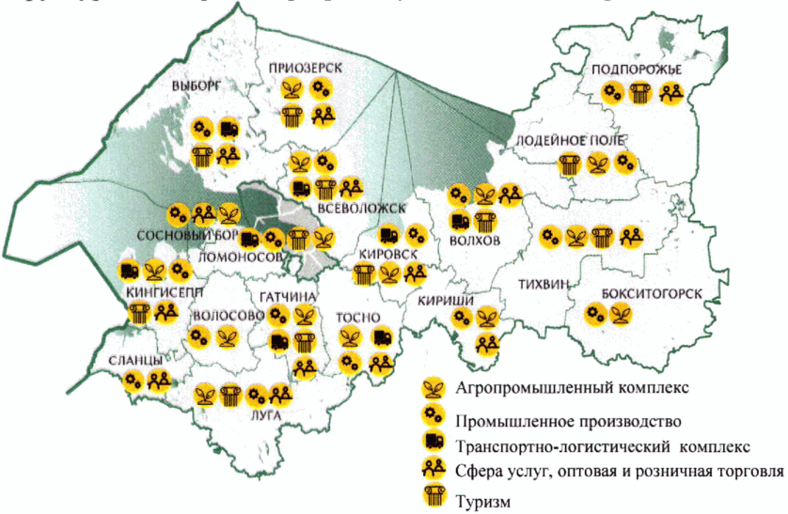

Рисунок 17. Перспективные направления развития сектора МСП
в разрезе муниципальных образований

Промышленно-логистическая специализация муниципальных образований позволяет выделить перспективные направления развития сектора МСП, которые соотносятся с основными направлениями социально-экономического развития Ленинградской области, спроецированными на конкретные территории (рисунок 17, таблица 6). При этом в каждом из муниципальных образований в качестве приоритетных отраслей для развития МСП могут быть выделены иные отрасли, отличные от приведенных.
(в ред. Распоряжения Правительства Ленинградской области от 10.06.2019 N 375-р)

Таблица 6

Перспективные отрасли развития малого и среднего
предпринимательства в Ленинградской области

Наименование муниципального образования | Векторы развития региона | Перспективные отрасли для развития МСП
1 | 2 | 3
Бокситогорский муниципальный район | Продовольственная безопасность  Индустриальное лидерство | АПК  Производство пищевых продуктов и напитков  Лесопромышленность и деревообработка  Металлообработка  Строительные материалы
Волосовский муниципальный район | Продовольственная безопасность  Индустриальное лидерство | АПК  Производство пищевых продуктов и напитков  Производство строительных материалов
Волховский муниципальный район | Продовольственная безопасность  Индустриальное лидерство  Современный транспортный комплекс  Туризм  Комфортные поселения | АПК  Производство пищевых продуктов и напитков  Химическая и нефтехимическая промышленность  Транспортно-логистические услуги  Производство строительных материалов  Лесопромышленность и деревообработка  Сфера услуг, оптовая и розничная торговля
Всеволожский муниципальный район | Продовольственная безопасность  Индустриальное лидерство  Современный транспортный комплекс  Туризм  Комфортные поселения | АПК  Производство пищевых продуктов и напитков  Нефтехимическая промышленность  Транспортно-логистические услуги  Производство строительных материалов  Лесопромышленность и деревообработка  Металлообработка  Сфера услуг, оптовая и розничная торговля
Выборгский район | Индустриальное лидерство  Современный транспортный комплекс  Туризм  Комфортные поселения | Химическая промышленность  Транспортно-логистические услуги  Производство строительных материалов  Лесопромышленность и деревообработка  Сфера услуг, оптовая и розничная торговля
Гатчинский муниципальный район | Продовольственная безопасность  Индустриальное лидерство  Современный транспортный комплекс  Туризм  Комфортные поселения | Фармацевтика и медицина  Радиологическая промышленность  АПК  Производство пищевых продуктов и напитков  Металлообработка  Транспортно-логистические услуги  Сфера услуг, оптовая и розничная торговля
Кингисеппский муниципальный район | Продовольственная безопасность  Индустриальное лидерство  Современный транспортный комплекс  Туризм  Комфортные поселения | Металлообработка  АПК  Производство пищевых продуктов и напитков  Химическая промышленность  Транспортно-логистические услуги  Нефтехимическая промышленность  Сфера услуг, оптовая и розничная торговля
Киришский муниципальный район | Продовольственная безопасность  Индустриальное лидерство  Комфортные поселения | АПК  Производство пищевых продуктов и напитков  Нефтехимическая промышленность  Сфера услуг, оптовая и розничная торговля
Кировский муниципальный район | Продовольственная безопасность  Индустриальное лидерство  Современный транспортный комплекс  Туризм  Комфортные поселения | АПК  Производство пищевых продуктов и напитков  Производство строительных материалов  Транспортно-логистические услуги  Сфера услуг, оптовая и розничная торговля
Лодейнопольский муниципальный район | Продовольственная безопасность  Индустриальное лидерство  Туризм | АПК  Производство пищевых продуктов и напитков  Лесопромышленность и деревообработка  Производство строительных материалов  Сфера услуг, оптовая и розничная торговля
Ломоносовский муниципальный район | Продовольственная безопасность  Индустриальное лидерство  Современный транспортный комплекс  Туризм | Металлообработка  Транспортно-логистические услуги  АПК  Производство пищевых продуктов и напитков  Сфера услуг, оптовая и розничная торговля
Лужский муниципальный район | Продовольственная безопасность  Индустриальное лидерство  Туризм  Комфортные поселения | АПК  Производство пищевых продуктов и напитков  Химическая промышленность  Машиностроение  Производство строительных материалов  Сфера услуг, оптовая и розничная торговля
Подпорожский муниципальный район | Комфортные поселения  Индустриальное лидерство  Туризм | Лесопромышленность и деревообработка  Производство строительных материалов  Туризм  Сфера услуг, оптовая и розничная торговля
Приозерский муниципальный район | Продовольственная безопасность  Туризм  Комфортные поселения  Индустриальное лидерство | АПК  Производство пищевых продуктов и напитков  Лесопромышленность и деревообработка  Производство строительных материалов  Сфера услуг, оптовая и розничная торговля
Сланцевский муниципальный район | Индустриальное лидерство  Комфортные поселения | Производство строительных материалов  Химическая промышленность  Металлообработка  Сфера услуг, оптовая и розничная торговля
Тихвинский муниципальный район | Продовольственная безопасность  Туризм  Индустриальное лидерство  Комфортные поселения | Металлообработка  АПК  Производство пищевых продуктов и напитков  Лесопромышленность и деревообработка  Сфера услуг, оптовая и розничная торговля
Тосненский муниципальный район | Продовольственная безопасность  Индустриальное лидерство  Современный транспортный комплекс  Комфортные поселения | АПК  Производство пищевых продуктов и напитков  Производство строительных материалов  Химическая промышленность  Транспортно-логистические услуги  Машиностроение  Сфера услуг, оптовая и розничная торговля
Сосновоборский городской округ | Индустриальное лидерство  Комфортные поселения  Продовольственная безопасность | Металлообработка  Фармацевтика и медицина  Химическая промышленность  Сфера услуг, оптовая и розничная торговля  АПК  Производство пищевых продуктов и напитков

Примечание. Перспективными для развития МСП отраслями АПК являются молочное и молочно-мясное животноводство; рыбоводство и рыболовство; кролиководство; козоводство; коневодство; овцеводство; свиноводство; разведение прочих пушных зверей на фермах; выращивание овощей открытого и защищенного грунта; выращивание грибов и трюфелей; пчеловодство; цветоводство; выращивание плодовых и ягодных культур; выращивание рассады; производство экопродукции.

Основные приоритеты развития инфраструктуры поддержки МСП в разрезе по муниципальным районам и городскому округу (рисунок 18):
(в ред. Распоряжения Правительства Ленинградской области от 10.06.2019 N 375-р)
1) развитие инновационной инфраструктуры поддержки малого и среднего предпринимательства;
2) повышение доступности и качества услуг, предоставляемых муниципальными организациями поддержки;
3) создание и развитие региональных организаций инфраструктуры поддержки.

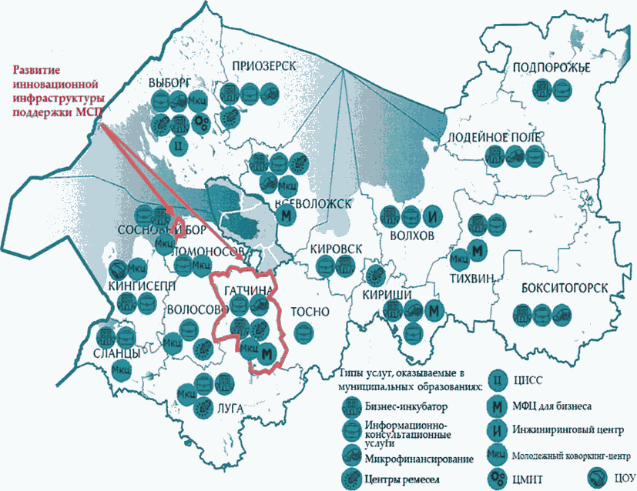

Рисунок 18. Приоритеты развития инфраструктуры поддержки МСП
в разрезе муниципальных образований
(в ред. Распоряжения Правительства Ленинградской области
от 10.06.2019 N 375-р)

Результатом реализации проектных инициатив Стратегии должно стать создание конкурентоспособного сектора МСП во всех муниципальных образованиях Ленинградской области. Показатели реализации Стратегии в разрезе муниципальных образований приведены в таблицах 9 и 10.
(в ред. Распоряжения Правительства Ленинградской области от 10.06.2019 N 375-р)

5. Система управления и механизмы реализации Стратегии

Стратегия определяет стратегическое видение, приоритетные направления, стратегические цели и задачи развития малого и среднего предпринимательства в Ленинградской области. Все иные программно-плановые документы регионального и муниципального уровня Ленинградской области в отношении развития субъектов МСП в Ленинградской области должны быть направлены на достижение стратегических целей и решение задач долгосрочного развития малого и среднего предпринимательства, установленных Стратегией.
Реализация проектных инициатив Стратегии предполагает участие всех муниципальных образований Ленинградской области. Органам местного самоуправления рекомендуется привести стратегические и программно-плановые документы муниципального уровня в соответствие с положениями Стратегии.
Абзац утратил силу. - Распоряжение Правительства Ленинградской области от 10.06.2019 N 375-р.
Наиболее значимые мероприятия Стратегии реализуются в формате комплексных проектов с использованием методов проектного управления.
Оценка результатов реализации Стратегии и степени достижения целевых показателей развития МСП в Ленинградской области осуществляется комитетом по развитию малого, среднего бизнеса и потребительского рынка Ленинградской области.
(в ред. Распоряжения Правительства Ленинградской области от 10.06.2019 N 375-р)
В целях реализации Стратегии предусмотрено осуществление многостороннего взаимодействия между органами исполнительной власти Ленинградской области, предпринимательскими объединениями, научными и образовательными организациями, организациями инфраструктуры поддержки МСП Ленинградской области.
Актуализация Стратегии осуществляется в соответствии с решениями Правительства Ленинградской области в зависимости от установленного или прогнозируемого влияния новых внутренних и внешних условий на достижение целевых показателей (индикаторов) реализации Стратегии.

6. Этапы реализации Стратегии

Реализация Стратегии предусматривает два этапа:
1 этап - 2018-2024 годы: формирование условий развития малого и среднего предпринимательства, повышение предпринимательской активности и обеспечение реструктуризации экономики Ленинградской области;
2 этап - 2025-2030 годы: обеспечение роста высокотехнологичного и инновационного малого и среднего предпринимательства в производстве и секторе услуг, формирование рыночных ниш на территории региона и их сбалансированный рост.
Основные ожидаемые результаты реализации Стратегии в разбивке по этапам реализации приведены на рисунке 19.
(в ред. Распоряжения Правительства Ленинградской области от 10.06.2019 N 375-р)

1 этап: 2018-2024 годы
Формирование условий развития МСП, повышение предпринимательской активности и реструктуризация экономики
Результаты реализации "быстрых побед":  достижение показателей федеральной целевой модели "Поддержка малого и среднего предпринимательства";  обеспечение оказания услуг и сервисов организаций инфраструктуры и мер поддержки в электронном виде;  внедрение регламентов предоставления государственного и муниципального имущества субъектам МСП;  обеспечение соблюдения требований к организациям, образующим инфраструктуру поддержки субъектов МСП Ленинградской области;  утверждение схемы размещения и порядка предоставления мест для НТО, регламентов по предоставлению права на размещение НТО во всех муниципальных образованиях;  создание в регионе Центра инноваций социальной сферы, центра молодежного инновационного творчества, Центра поддержки экспорта |  | Результаты среднесрочного периода:  достижение целевых показателей региональных проектов Ленинградской области;  снижение административных барьеров для развития бизнеса;  снижение объемов "теневой" деятельности субъектов МСП;  вовлечение в предпринимательскую деятельность различных целевых групп;  развитие конкуренции на приоритетных и социально значимых рынках;  формирование эффективной сети организаций, образующих инфраструктуру поддержки МСП;  повышение эффективности инструментов поддержки модернизации производственных мощностей и цифровизации субъектов МСП;  создание системы поддержки субъектов МСП, осуществляющих деятельность в таких областях, как благоустройство городской среды, научно-технологическая сфера, социальная сфера, экология, спорт и туризм;  создание системы поддержки экспортно ориентированных МСП
2 этап: 2025-2030 годы
Рост высокотехнологичных и инновационных МСП в производстве и секторе услуг, формирование рыночных ниш в регионе и их сбалансированное развитие
Результаты долгосрочного периода:
повышение конкурентоспособности МСП на региональных и международных рынках, рост несырьевого экспорта субъектов МСП;
рост производительности труда и увеличение числа высокопроизводительных рабочих мест у субъектов МСП за счет технологического обновления и встраивания в национальные и международные цепочки добавленной стоимости;
расширение производства субъектами МСП высокотехнологичных и инновационных товаров;
повышение качества потребительских товаров и услуг, рост конкурентоспособности субъектов МСП на приоритетных и социально значимых рынках;
создание за счет субъектов МСП новых рабочих мест, привлекательных для жителей Ленинградской области;
снижение дисбалансов развития отдельных территорий Ленинградской области и сокращение маятниковой трудовой миграции в Санкт-Петербурге

Рисунок 19. Этапы и ожидаемые результаты реализации
Стратегии
(в ред. Распоряжения Правительства Ленинградской области
от 10.06.2019 N 375-р)

7. Целевые показатели Стратегии
(в ред. Распоряжения Правительства Ленинградской области
от 10.06.2019 N 375-р)

В целях обеспечения мониторинга реализации Стратегии определены целевые социально-экономические и финансовые показатели развития сектора МСП региона, а также целевые показатели реализации региональных проектов Ленинградской области, обеспечивающих достижение целей и результатов национального проекта "Малое и среднее предпринимательство и поддержка индивидуальной предпринимательской инициативы" (таблицы 7 и 8).
В состав целевых показателей включены:
5 общих показателей реализации Стратегии;
13 показателей, характеризующих эффективность реализации стратегических проектных инициатив;
9 показателей реализации региональных проектов Ленинградской области.
Для мониторинга выполнения целевых показателей Стратегии и региональных проектов Ленинградской области в разрезе муниципальных образований декомпозированы показатели (таблицы 9 и 10):
1. Количество субъектов МСП в расчете на 1 тыс. человек населения.
2. Численность занятых в секторе МСП, включая индивидуальных предпринимателей, в том числе:
2.1. Количество самозанятых граждан, зафиксировавших свой статус, с учетом введения налогового режима для самозанятых.
3. Количество субъектов МСП и самозанятых граждан, получивших поддержку в рамках регионального проекта "Акселерация субъектов МСП".
4. Количество физических лиц - участников регионального проекта "Популяризация предпринимательства", занятых в сфере МСП, по итогам участия в региональном проекте.
5. Количество обученных основам ведения бизнеса, финансовой грамотности и иным навыкам предпринимательской деятельности в рамках регионального проекта "Популяризация предпринимательства".
6. Количество физических лиц - участников регионального проекта "Популяризация предпринимательства".
7. Количество вновь созданных субъектов МСП участниками регионального проекта "Популяризация предпринимательства".

Таблица 7

Целевые показатели реализации Стратегии развития малого
и среднего предпринимательства в Ленинградской области
до 2030 года

N п/п | Наименование показателя | 2018 год (оценка) | 2024 год | 2030 год
1 | 2 | 3 | 4 | 5
1 | Оборот субъектов МСП, млрд руб. (в действующих ценах) | 628,6 | 925,0 | 1355,0
2 | Оборот субъектов МСП в постоянных ценах по отношению к показателю 2014 года, проц. | 127,5 | 154,8 | 200,0
3 | Оборот в расчете на одного работника субъекта МСП в постоянных ценах по отношению к показателю 2014 года, проц. | 126,1 | 152,3 | 200,0
4 | Доля оборота субъектов МСП в общем обороте предприятий и организаций Ленинградской области, проц. | 24,7 | 26,1 | 28,0
5 | Доля среднесписочной численности работников (без внешних совместителей), занятых у субъектов МСП, в общей численности занятого населения, проц. | 28 | 31,5 | 35,0

Проектная инициатива "Благоприятные условия ведения бизнеса"
6 | Численность занятых в секторе МСП, включая индивидуальных предпринимателей, тыс. чел., в том числе: | 197,0 | 234,0 | 280,7
6.1 | Количество самозанятых граждан, зафиксировавших свой статус, с учетом введения налогового режима для самозанятых, тыс. чел., нарастающим итогом | - | 27 | 35
7 | Количество муниципальных образований Ленинградской области, на территории которых зафиксирована положительная динамика количества зарегистрированных малых и средних предприятий, ед. | 18,0 | 18,0 | 18,0

Проектная инициатива "Развитие конкуренции и перспективных рыночных сегментов"
8 | Годовой объем закупок товаров, работ, услуг, осуществляемых отдельными видами юридических лиц у субъектов МСП, в совокупном стоимостном объеме договоров, заключенных по результатам закупок, проц. | 38,2 | 37,0 | 40,0
8.1 | Годовой стоимостной объем договоров, заключенных с субъектами МСП по результатам закупок, участниками которых являются только субъекты МСП, в совокупном стоимостном объеме договоров, заключенных по результатам закупок, проц. | 27,3 | 26,0 | 30,0
9 | Доля обрабатывающей промышленности в обороте субъектов МСП (без учета индивидуальных предпринимателей), проц. | 23,0 | 24,0 | 25,0
10 | Количество субъектов МСП (включая индивидуальных предпринимателей) в расчете на 1 тыс. чел. населения, ед. | 32,2 | 42,0 | 46,0
11 | Оборот розничной торговли (в действующих ценах), млрд руб. | 387,8 | 597,0 | 979,0
12 | Количество нестационарных торговых объектов круглогодичного размещения и мобильных торговых объектов, ед. | 2887 | 3090 | 3820

Проектная инициатива "Эффективная система поддержки МСП"
13 | Доля средств, направляемая на реализацию мероприятий в сфере развития МСП в монопрофильных муниципальных образованиях Ленинградской области, в общем объеме финансового обеспечения государственной поддержки МСП, проц. | 6,1 | 10,0 | 10,0
14 | Доля экспорта МСП в общем объеме экспорта Ленинградской области, проц. | 3,5 | 6,2 | 8,0
15 | Доля организаций инфраструктуры поддержки субъектов МСП на территории региона, соответствующих стандартам, в общем числе организаций инфраструктуры поддержки субъектов МСП региона, проц. | 85,7 | 90,0 | 100,0
16 | Доля кредитов субъектам МСП в общем кредитном портфеле юридических лиц и индивидуальных предпринимателей, проц. | 15,5 | 21,5 | 23,0

Таблица 8

Целевые показатели реализации региональных проектов
Ленинградской области, реализуемых в рамках национального
проекта "Малое и среднее предпринимательство и поддержка
индивидуальной предпринимательской инициативы"

N п/п | Наименование показателя | 2019 год | 2020 год | 2021 год | 2022 год | 2023 год | 2024 год
1 | 2 | 3 | 4 | 5 | 6 | 7 | 8

Проектная инициатива "Благоприятные условия ведения бизнеса"

Региональный проект "Улучшение условий ведения предпринимательской деятельности"
1 | Количество самозанятых граждан, зафиксировавших свой статус, с учетом введения налогового режима для самозанятых, тыс. чел. нарастающим итогом |  | 7 | 15 | 19 | 23 | 27

Региональный проект "Расширение доступа субъектов малого и среднего предпринимательства к финансовым ресурсам, в том числе к льготному финансированию"
2 | Количество действующих микрозаймов, предоставленных субъектам МСП на отчетную дату в рамках регионального проекта "Расширение доступа субъектов МСП к льготному финансированию", ед. | 584 | 586 | 589 | 599 | 607 | 608

Региональный проект "Популяризация предпринимательства"
3 | Количество вновь созданных субъектов МСП - участников регионального проекта "Популяризация предпринимательства", ед., нарастающим итогом | 138 | 346 | 553 | 707 | 846 | 953
4 | Количество обученных основам ведения бизнеса, финансовой грамотности и иным навыкам предпринимательской деятельности в рамках регионального проекта "Популяризация предпринимательства", чел., нарастающим итогом | 1407 | 2876 | 4349 | 5293 | 6191 | 6967
5 | Количество физических лиц - участников регионального проекта "Популяризация предпринимательства", чел., нарастающим итогом | 7687 | 15835 | 24136 | 31823 | 39202 | 45352
6 | Количество физических лиц - участников регионального проекта "Популяризация предпринимательства", занятых в сфере малого и среднего предпринимательства, по итогам участия в региональном проекте, чел., нарастающим итогом | 469 | 1875 | 3431 | 4988 | 6538 | 8102

Проектная инициатива "Эффективная система поддержки МСП"

Региональный проект "Акселерация субъектов малого и среднего предпринимательства"
7 | Количество субъектов МСП и самозанятых граждан, получивших поддержку в рамках регионального проекта "Акселерация субъектов малого и среднего предпринимательства", ед., нарастающим итогом | 1916 | 2715 | 3597 | 5176 | 6838 | 7804
8 | Количество субъектов МСП, выведенных на экспорт при поддержке Центра поддержки экспорта, ед., нарастающим итогом | 59 | 118 | 146 | 175 | 204 | 232

Региональный проект "Создание системы поддержки фермеров и развитие сельской кооперации Ленинградской области"
9 | Количество вовлеченных в субъекты МСП, осуществляющих деятельность в сфере сельского хозяйства, в том числе за счет средств государственной поддержки, по итогам участия в региональном проекте "Система поддержки фермеров и развитие сельской кооперации", чел., нарастающим итогом | 56 | 98 | 149 | 203 | 282 | 375

Таблица 9

Показатели реализации Стратегии в разрезе муниципальных
образований

Наименование муниципального образования | Количество субъектов МСП в расчете на 1 тыс. чел. населения, ед. |  |  | Численность занятых в секторе МСП, включая индивидуальных предпринимателей, тыс. чел., в том числе |  |  | Количество самозанятых граждан, зафиксировавших свой статус, с учетом введения налогового режима для самозанятых, тыс. чел., нарастающим итогом
 | 2018 год | 2024 год | 2030 год | 2018 год | 2024 год | 2030 год | 2024 год | 2030 год
Бокситогорский муниципальный район | 23,0 | 30,0 | 32,2 | 3,8 | 4,7 | 5,6 | 0,5 | 0,7
Волосовский муниципальный район | 24,7 | 32,2 | 36,2 | 4,4 | 5,6 | 6,6 | 0,6 | 0,8
Волховский муниципальный район | 22,9 | 29,9 | 31,3 | 7,2 | 8,9 | 10,7 | 1,0 | 1,3
Всеволожский муниципальный район | 34,2 | 44,6 | 49,5 | 37,4 | 45,0 | 53,9 | 5,2 | 6,7
Выборгский район | 32,8 | 42,8 | 43,1 | 22,9 | 28,6 | 34,1 | 3,3 | 4,3
Гатчинский муниципальный район | 33,6 | 43,8 | 44,1 | 26,9 | 32,9 | 39,1 | 3,8 | 4,9
Кингисеппский муниципальный район | 36,3 | 47,3 | 46,8 | 9,3 | 11,4 | 13,6 | 1,3 | 1,7
Киришский муниципальный район | 30,6 | 39,9 | 41,1 | 7,2 | 9,1 | 10,9 | 1,1 | 1,4
Кировский муниципальный район | 31,1 | 40,6 | 40,0 | 9,0 | 10,9 | 13,1 | 1,3 | 1,6
Лодейнопольский муниципальный район | 34,6 | 45,1 | 44,7 | 3,2 | 4,0 | 4,8 | 0,5 | 0,6
Ломоносовский муниципальный район | 38,6 | 50,3 | 52,0 | 10,1 | 12,6 | 15,1 | 1,5 | 1,9
Лужский муниципальный район | 30,1 | 39,3 | 40,6 | 7,5 | 9,1 | 10,9 | 1,1 | 1,4
Подпорожский муниципальный район | 29,3 | 38,2 | 38,0 | 2,9 | 3,6 | 5,3 | 0,4 | 0,5
Приозерский муниципальный район | 33,4 | 43,6 | 44,6 | 7,6 | 9,3 | 11,1 | 1,1 | 1,4
Сланцевский муниципальный район | 28,9 | 37,7 | 41,7 | 3,9 | 4,8 | 5,8 | 0,6 | 0,7
Тихвинский муниципальный район | 29,0 | 37,8 | 38,4 | 7,6 | 9,6 | 11,5 | 1,1 | 1,4
Тосненский район | 29,9 | 39,0 | 40,1 | 12,8 | 15,7 | 18,7 | 1,8 | 2,3
Сосновоборский городской округ | 28,4 | 37,0 | 32,2 | 6,7 | 8,2 | 9,9 | 0,9 | 1,2
Ленинградская область | 32,2 | 42,0 | 46,0 | 197,0 | 234,0 | 280,7 | 27,0 | 35,0

Таблица 10

Показатели реализации региональных проектов в разрезе
муниципальных образований до 2024 года

Наименование муниципального образования | Количество субъектов МСП и самозанятых граждан, получивших поддержку в рамках регионального проекта "Акселерация субъектов МСП", ед., нарастающим итогом | Количество физических лиц - участников регионального проекта "Популяризация предпринимательства", занятых в сфере МСП, по итогам участия в региональном проекте, чел., нарастающим итогом | Количество обученных основам ведения бизнеса, финансовой грамотности и иным навыкам предпринимательской деятельности в рамках регионального проекта "Популяризация предпринимательства", чел., нарастающим итогом | Количество физических лиц - участников регионального проекта "Популяризация предпринимательства", чел., нарастающим итогом | Количество вновь созданных субъектов МСП участниками регионального проекта "Популяризация предпринимательства", ед., нарастающим итогом
1 | 2 | 3 | 4 | 5 | 6
Бокситогорский муниципальный район | 328 | 249 | 214 | 1392 | 29
Волосовский муниципальный район | 330 | 251 | 216 | 1402 | 29
Волховский муниципальный район | 322 | 366 | 315 | 2048 | 43
Всеволожский муниципальный район | 520 | 1670 | 1436 | 9350 | 197
Выборгский район | 469 | 783 | 673 | 4380 | 92
Гатчинский муниципальный район | 462 | 1063 | 914 | 5951 | 125
Кингисеппский муниципальный район | 524 | 370 | 319 | 2072 | 44
Киришский муниципальный район | 440 | 233 | 201 | 1306 | 28
Кировский муниципальный район | 446 | 527 | 452 | 2949 | 62
Лодейнопольский муниципальный район | 500 | 112 | 96 | 626 | 13
Ломоносовский муниципальный район | 530 | 334 | 288 | 1872 | 39
Лужский муниципальный район | 423 | 290 | 249 | 1622 | 34
Подпорожский муниципальный район | 405 | 113 | 97 | 635 | 13
Приозерский муниципальный район | 464 | 264 | 227 | 1477 | 31
Сланцевский муниципальный район | 396 | 210 | 181 | 1177 | 25
Тихвинский муниципальный район | 430 | 328 | 282 | 1838 | 39
Тосненский район | 399 | 640 | 550 | 3582 | 75
Сосновоборский городской округ | 416 | 299 | 257 | 1673 | 35
Ленинградская область | 7804 | 8102 | 6967 | 45352 | 953

